Considerazioni sulla funzione deterrente della responsabilità amministrativa.

1. Introduzione; 2. Gare e discrezionalità: il quadro teorico; 3. Gare e discrezionalità: la pratica; 4. Deterrenza e gare; a) Nei panni del funzionario; b) Effetto moltiplicatore; c) Costi privati e costi pubblici; d) Conseguenze remote; e) Conseguenze recondite; 4. Spunti costruttivi; a) Vantaggi compensativi; b) Danno alla concorrenza; c) L’elemento soggettivo; d) Cenni conclusivi

1. Introduzione
Poiché la riflessione sul ruolo della Corte dei Conti può spaziare in una varietà di direzioni, credo sia opportuno un preliminare chiarimento dell’oggetto del mio intervento.
Mi propongo di svolgere alcune considerazioni sull’efficacia deterrente della responsabilità amministrativa ().
Intendo in particolare riflettere sull’influenza che essa può esercitare sulle azioni di raccordo tra diritto interno e diritto europeo, in materia di contratti a evidenza pubblica.
Come tutti sanno, gli istituti risarcitori si prestano ad essere indagati vuoi come strumenti di ripartizione del rischio vuoi come strumenti di ripartizione del danno ()
La minaccia della sanzione patrimoniale, nell’intensità determinata dai criteri di suddivisione dell’alea tra potenziali vittime e potenziali offensori, opera, ex ante, orientando i comportamenti dei consociati.
La compensazione entra in gioco ex post, per riposizionare con raziocinio e giustizia perdite ormai verificatesi.
Una così netta bipartizione tra le due logiche ha naturalmente valore didascalico, perché nei fatti esse sono sempre intrecciate, posto che le soluzioni praticate per declinare l’una hanno inevitabili ripercussioni sull’altra.
L’antologia delle soluzioni adottate dal diritto positivo mostra quanto sia varia la gamma delle possibili mescolanze, secondo le specificità delle situazioni di vita e secondo le alchimie suggerite dai vari modi di intendere la giustizia.
Lo studio dell’impatto deterrente della responsabilità amministrativa a sua volta può seguire due direzioni: gli effetti sulle condotte illecite e, d’altra parte, la pressione sulle attività lecite.
Ambedue gli angoli visuali contano in materia, poiché, come ha spiegato la Corte Costituzionale nella celebre sentenza n. 371 del 1998, le norme sul risarcimento del danno all’erario hanno precisamente l’obiettivo di determinare “quanto del rischio dell'attività debba restare a carico dell'apparato e quanto a carico del dipendente, nella ricerca di un punto di equilibrio tale da rendere, per dipendenti ed amministratori pubblici, la prospettiva della responsabilità ragione di stimolo, e non di disincentivo" ().
Poiché l’analisi dell’efficacia preventiva, così bipartita, resta comunque troppo ampia, rispetto al tempo e allo spazio a disposizione, proporrò un ragionamento che, con ulteriore scelta di campo, trarrà esemplificativo spunto dal settore dei contratti pubblici per appuntarsi non sul primo versante, cioè non sul battuto argomento della dissuasione dei comportamenti illeciti (), quanto piuttosto sul secondo versante, cioè sulla necessità di conformare le regole risarcitorie all’obiettivo di non perturbare e scoraggiare attività desiderabili.
Più precisamente, intendo prendere spunto dalla materia delle gare pubbliche per richiamare l’attenzione su di un fenomeno esemplificativo ed emblematico di “amministrazione difensiva” ().
Segnalo per inciso che lo scorso maggio del 2017 Forum PA () ha presentato gli esiti di una ricerca sulla cd “burocrazia difensiva” basata su verifiche sul campo, tramite la somministrazione di interviste ad un campione importante e popoloso di agenti pubblici ()
La quasi totalità degli interpellati ha giudicato il fenomeno serio e molto rilevante, sul piano delle funzioni decisionali pubbliche, e una preponderante maggioranza degli intervistati ha espresso il convincimento che negli ultimi cinque anni esso sia andato addirittura aggravandosi.
Riflessi della ritrosia ad agire delle amministrazioni sono particolarmente visibili nel settore dei contratti pubblici.
E’ ad esempio noto che il nuovo codice dei contratti pubblici, con la sua inedita e variegata disciplina di attuazione, sebbene deciso a far leva sulla maggior flessibilità delle norme e dei metodi di regolazione per imprimere un rinnovato dinamismo al mercato, ha veicolato un carico di incertezze che nei fatti ha innescato nei funzionari sensibili resistenze decisionali, che a loro volta hanno contribuito a determinare un’inaspettata contrazione del volume delle commesse () all’origine di una crescente inquietudine degli operatori economici ().
Addetti ai lavori e commentatori esperti hanno peraltro segnalato che questo rallentamento degli investimenti pubblici non può essere sbrigativamente imputato all’incalzare della crisi economica, poiché esso si è acuito proprio nel periodo in cui andava crescendo il volume delle risorse finanziarie allocate ().
L’indagine di FPA indica che il timore dell’azione di responsabilità non è la causa prima delle tattiche difensive, bensì concorre con variabili giudicate anche più influenti, tra le quali spiccano l'instabilità, la confusione, l'ipertrofia delle regole, la cattiva distribuzione del lavoro, l'inadeguatezza della piattaforma organizzativa ().
In questo quadro, mi pare che l’azione della Corte dei Conti, se da sola non crea il problema, possa nondimeno costituire parte essenziale della soluzione, vuoi adattando l’interpretazione delle regole di responsabilità, vuoi tramite i suoi poteri consultivi e tutori, atti ad influire sulle “condizioni al contorno” della disciplina risarcitoria.
Su queste basi la relazione () scandirà quattro passaggi, in altrettanti paragrafi, all’occorrenza suddivisi in sezioni:
- una sintetica descrizione della traiettoria seguita dall’evoluzione della disciplina dei contratti pubblici, verso l’epilogo di una maggior apertura al potere discrezionale, in funzione del miglior trattamento dei negoziati complessi;
- l’illustrazione di alcuni dati empirici, indicativi del fatto che, a dispetto della teoria, la pratica tende viceversa a rifuggire la discrezionalità, nella gestione di gare per contratti complessi;
- un’analisi di fattori critici che a mio avviso concorrono a spiegare il divario tra teoria e pratica;
- alcuni spunti costruttivi, sui rimedi che la Corte potrebbe apprestare.

2. Gare e discrezionalità: il quadro teorico
Come tutti sanno, la normativa sui contratti pubblici si è sviluppata intrecciando antiche disposizioni di contabilità, preoccupate di assicurare una gestione corretta e trasparente delle risorse pubbliche, con successive regole europee o derivate, intenzionate a ricercare nella salvaguardia della concorrenza la miglior garanzia del buon uso del denaro dei cittadini ().
I due corpi normativi celano visioni potenzialmente diverse, sebbene complementari, delle procedure di gara.
La prima interpreta automatismi concorsuali e regole di trasparenza come strumenti di controllo delle decisioni di spesa e delle condotte amministrative.
In questa logica la gara funge, metaforicamente parlando, da armatura, da “binario obbligato” delle scelte amministrative.
Assumendo che sarebbe illusorio tentar di governare e controllare le condotte dei funzionari mediante la sola verifica, a posteriori, dei risultati conseguiti, una rigorosa procedimentalizzazione dei meccanismi di scelta, a priori, si erge a misura utile a prevenire arbitrii.
Attraverso una preventiva e precauzionale imposizione di rigidi protocolli decisionali, essa mira a neutralizzare il pericolo di indebiti condizionamenti.
Questa logica induce a considerare con favore gli espedienti utili ad abbattere il potere discrezionale, impedendo ai funzionari di sfruttare opportunisticamente i vantaggi informativi dei quali dispongono, a potenziale discapito dell’amministrazione.
Il secondo e alternativo angolo visuale, tradizionalmente valorizzato più dalla riflessione economica che dalla dottrina giuridica, concepisce le procedure concorsuali come strumenti di allocazione efficiente di beni, come dispositivi di emulazione controllata delle dinamiche concorrenziali.
In questa differente filosofia le gare, sforzandosi di attrarre e di riprodurre artificialmente, all’interno del procedimento amministrativo, le interazioni tipiche di un mercato competitivo, possono consentire alla committenza pubblica di sfruttare l’antagonismo tra gli aspiranti per mitigare un secondo e diverso problema di asimmetria informativa, nascente dalle debolezze conoscitive che, a potenziale discapito della collettività, concedono spazio all’opportunismo delle potenziali controparti e degli operatori privati, piuttosto che dei funzionari pubblici ().
Se il primo approccio induce un criterio di favore per l’abbattimento della discrezionalità, questo secondo punto di vista preme in una direzione contraria.
Infatti la ricca produzione scientifica di taglio interdisciplinare specializzatasi in market design e ideazione di aste spiega che una modellizzazione efficiente dei procedimenti selettivi richiede un malleabile adattamento delle regole concorsuali alle caratteristiche del banditore, dei partecipanti, delle transazioni in gioco, del mercato di riferimento. Su queste basi, la teoria invita a guardarsi dal ricorso a stereotipi procedimentali rigidi e indifferenziati ()
Senonché, istanze di controllo dell’operato dei funzionari (che depongono a favore della rigidità dei meccanismi selettivi) e obiettivi di modellizzazione efficiente (che viceversa guardano con favore alla flessibilità) – finalità tutte coerenti con la promozione della concorrenza, insidiata tanto dalla parzialità della committenza quanto dall’inefficienza della contrattazione pubblica, che rende gli scambi poco appetibili – possono trovare una composizione relativamente facile quando si tratti di preparare il perfezionamento di contratti semplici e standardizzati, giacchè in questi casi l’influenza del disegno procedimentale sul risultato finale resta comunque contenuta.
Le due visuali entrano viceversa in problematico conflitto man mano che aumenta la complessità delle transazioni economiche cui le gare preparano il terreno.
Una solida letteratura mostra che, man mano che l’amministrazione committente si allontana dall’area dei contratti standardizzati - cosa che ad esempio avviene con gli affidamenti concessori o con i partenariati pubblico privati, contrattuali o istituzionali - il rafforzamento di una meta, all’interno della gara, può comportare la frustrazione delle altre ().
Basti ricordare, molto in breve, che procedure meccaniche e formali, le quali tuttavia impediscano agli attori in gioco di apprendere gli uni dagli altri e di moderare incognite e rischi, nel preparare contratti complessi, possono indurre una reticenza a competere persino più seria di quella trasmessa dal sospetto che la discrezionalità amministrativa incorra in manipolazioni.
Al cospetto di questa tensione tra obiettivi, il diritto e la prassi nazionali hanno a lungo (a dire il vero sino al più recente passato) accreditato l’idea che in nome del più cauto rispetto dei dettami europei, le esigenze di contenimento della discrezionalità, utili a prevenire l’arbitrio dei funzionari, dovessero prevalere.
Ma non è questa la filosofia sposata dal diritto europeo.
Per prenderne atto, basti considerare la marcata elasticità delle opzioni procedimentali che le direttive offrono ai contraenti pubblici per l’affidamento di servizi o lavori non comuni, partenariati per l’innovazione, rapporti concessori.
Queste fattispecie contrattuali sono accomunate dalla tendenza a mobilitare risorse di regola cospicue, spesso conferiscono posizioni addirittura monopolistiche, dunque hanno marcati effetti distributivi e prospettano vantaggi mediamente più alti di un appalto standardizzato.
L’innalzamento delle rendite attese ovviamente aggrava il pericolo che prosperi il desiderio di condizionare indebitamente le scelte pubbliche.
Se il diritto europeo giudicasse la prevenzione dei fenomeni di favoritismo o di corruttela incondizionatamente prioritaria, secondo la visione lungamente perpetuatasi in Italia, sarebbe ragionevole attendersi, in tutti questi casi, l’inasprimento dei vincoli procedimentali e l’ulteriore restringimento del potere discrezionale.
Invece il diritto europeo ha legittimato qui metodi duttili di selezione, che addirittura dilatano la discrezionalità. La disciplina del dialogo competitivo, introdotta sin dall’approvazione delle direttive del 2004, testimonia che un malleabile coinvolgimento delle imprese, già in fase ideativa, non va pregiudizialmente osteggiato, nonostante i pericoli di manipolazione, perché risponde alla necessità di concedere spazio all’affinamento delle conoscenze, anche per spronare scoperte e innovazioni, in funzione del perfezionamento di contratti onerosi e incerti.
Il vigente codice dei contratti parrebbe essersi finalmente adattato al raziocinio europeo, recependo norme che valorizzano e legittimano il ricorso a forme d’interazione negoziale plastiche, con vistosa riapertura di credito (almeno sulla carta) al potere discrezionale.
Tra gli istituti esemplificativi risaltano le consultazioni preliminari di mercato (artt. 66-67), gli appalti pre-commerciali (art. 158 c.2), il partenariato per l'innovazione (art. 65), la procedura competitiva negoziata (art. 62 e art. 123), i malleabili criteri di selezione propedeutici agli affidamenti concessori (art. 171 c. 7), il già menzionato dialogo competitivo (art. 64).
Sin qui l’itinerario seguito dalla legislazione.
Quando tuttavia si passi all’esame della pratica gestionale, il panorama cambia.

3. Gare e discrezionalità: la pratica
Il servizio TED - versione online del Supplemento alla Gazzetta ufficiale dell'Unione europea per gli appalti pubblici () – mette a disposizione del pubblico dei visitatori un motore di ricerca, che consente di monitorare la composizione e la distribuzione geografica delle procedure attivate per l’affidamento di contratti dall’importo superiore alle soglie di rilevanza stabilite dalle direttive.
Proseguendo una ricerca condotta nel 2013 () me ne sono servito per verificare quante procedure di dialogo competitivo siano state attivate in Italia nell’ultimo triennio (2015 – 2017) ().
Analoga verifica ho condotto per Inghilterra, Francia e Germania.
Come ricordavo, il dialogo competitivo è istituto flessibile, introdotto sin dalle previgenti direttive sugli appalti pubblici del 2004, proprio allo scopo di facilitare la stipulazione di contratti non lineari.
Gli esiti della comparazione sono riassunti nell’istogramma che segue (Fig. 1).

Fig. 1
Il confronto con Francia o Inghilterra lascia trasparire un divario clamoroso, dato che affiora un coefficiente di utilizzazione decine di volte superiore a quello italiano.
Il confronto con la Germania parrebbe indicare differenze meno eclatanti, benchè nient’affatto trascurabili, in quanto pur sempre proporzionate da un rapporto 5 a 1.
Il quadro va però completato, con equivalente incursione via TED, nella casistica delle procedure negoziate competitive, altro fondamentale esemplare di gara flessibile.
Germania e Regno Unito sembrerebbero qui scambiarsi di posto, ma la condizione italiana parrebbe immutata (Fig. 2).

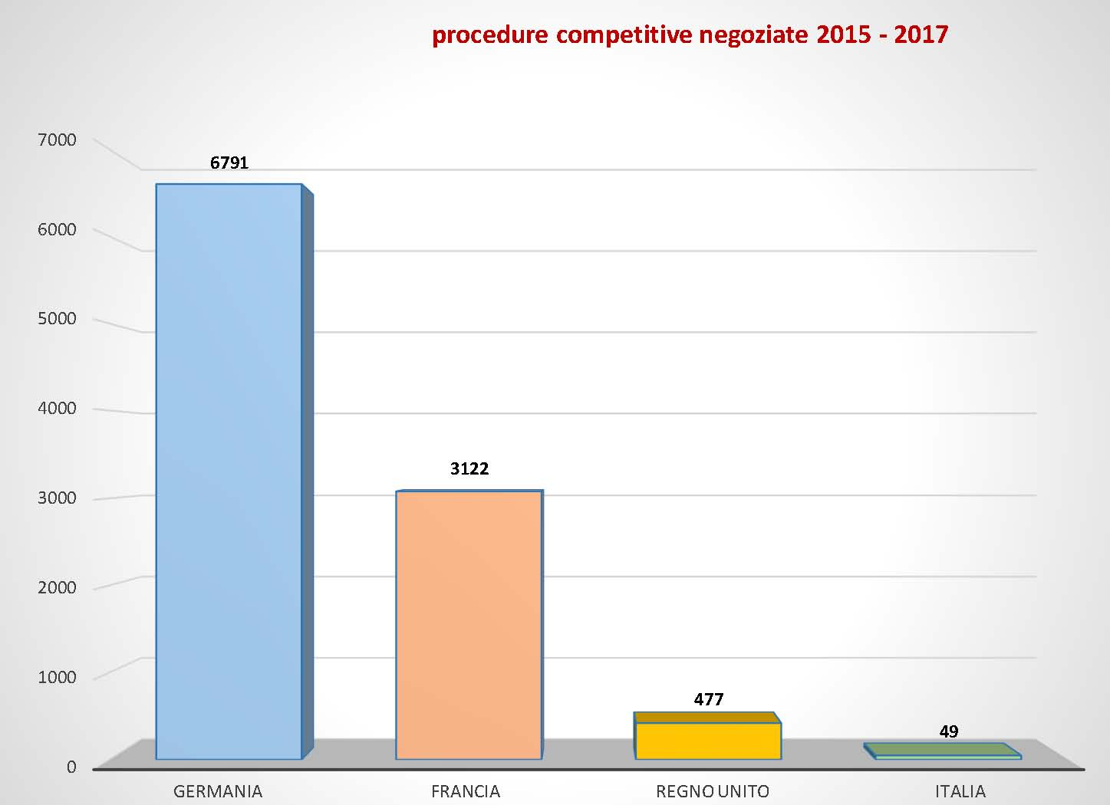
Fig. 2

L’ istogramma che segue riassume le informazioni ottenute dalle due comparazioni sommando i dati, che vengono così a riflettere la propensione relativa dei quattro Paesi all’impiego cumulativo dei due principali modelli di gara flessibile (procedure negoziate competitive e dialogo competitivo)

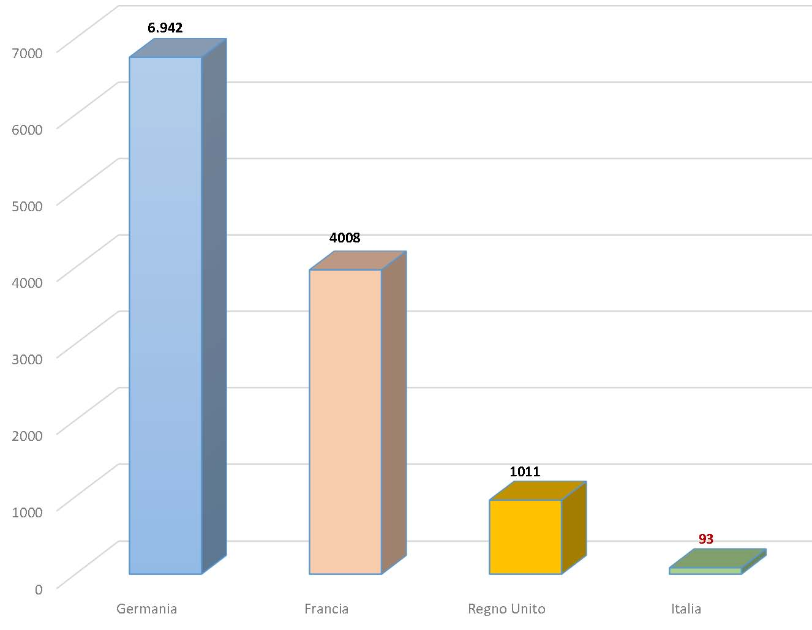
Fig. 3

Giova ribadire che i dati TED si riferiscono ai contratti sopra soglia e dunque misurano, in qualche modo, l’attitudine al ricorso a procedure flessibili per transazioni impegnative ed economicamente rilevanti.
Come testimoniano i due grafici sottostanti (figg. 4 e 5), desunti dal già menzionato Rapporto del Servizio Studi alla Camera su “Il mercato dei contratti pubblici” dello scorso maggio, l’Italia si dimostra viceversa molto ben disposta ad impiegare le procedure negoziate – soprattutto senza bando - per concludere contratti più semplici, di importo inferiore alle soglie comunitarie.
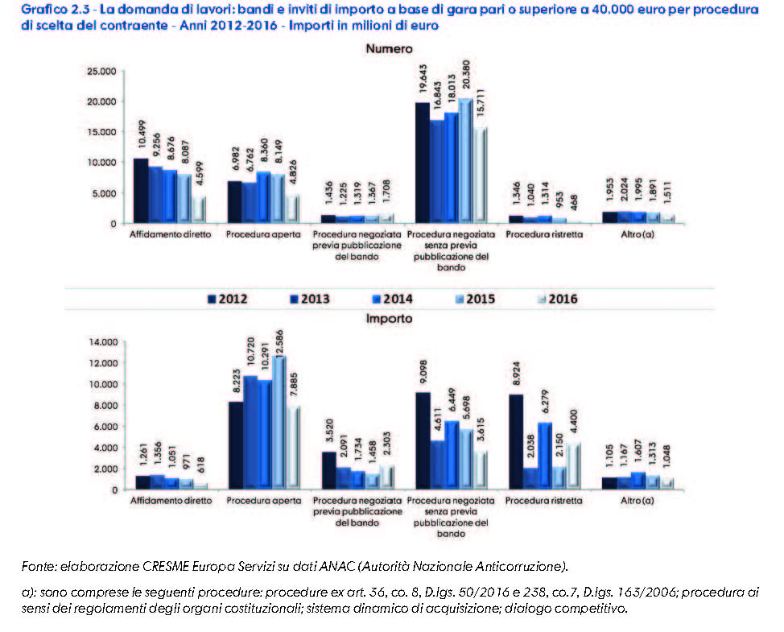
Fig. 4

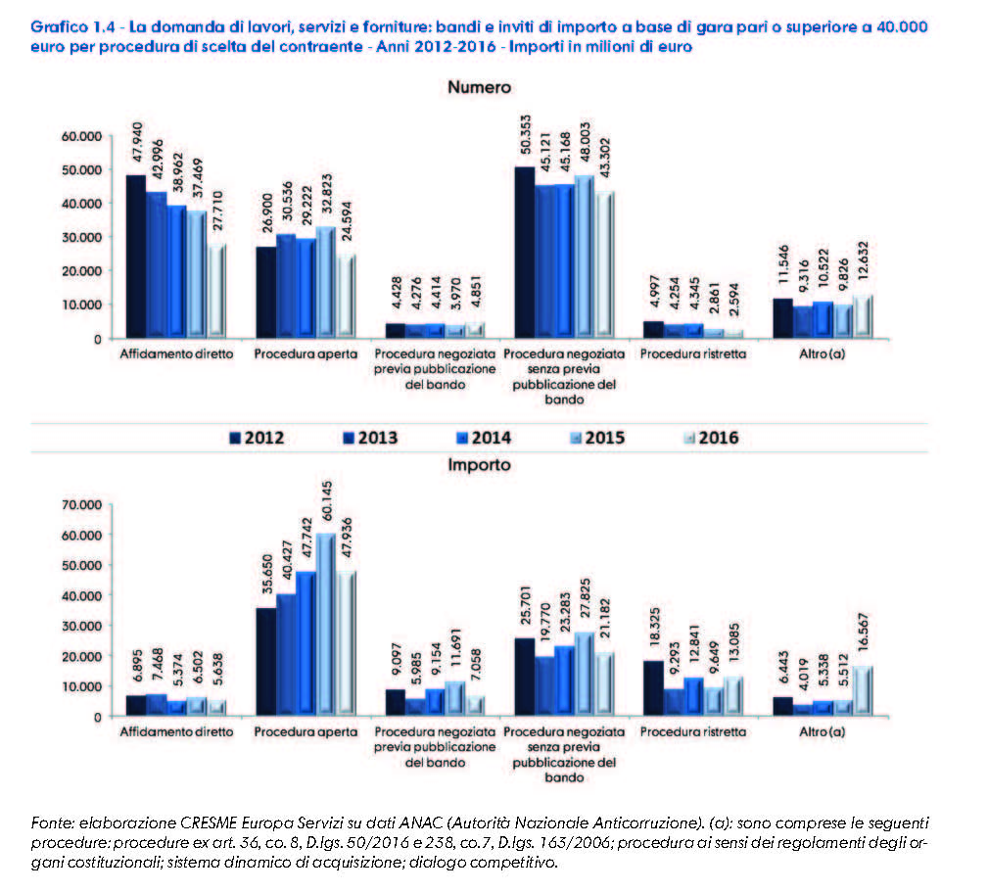
Fig. 5
Trattasi pertanto di tendenza che non riflette la disponibilità a fronteggiare la complessità con procedure concorrenziali flessibili (come le ragioni dell’efficienza suggerirebbero, nella logica consentanea al dialogo) bensì la deprecabile inclinazione ad impoverire, a discapito della competizione, le procedure preparatorie dei contratti più standardizzati, che giacciono al di sotto della linea di guardia europea.
La riluttanza a sfruttare la flessibilità procedimentale, emersa dall’analisi dei dati TED per il triennio 2015-2017, sostanzialmente conferma gli esiti della ricerca condotta nel 2013 sul quinquennio precedente, come si ricava con un semplice colpo d’occhio dal grafico esemplificativamente riportato qui di seguito, ripreso tra i vari che corredano il lavoro.
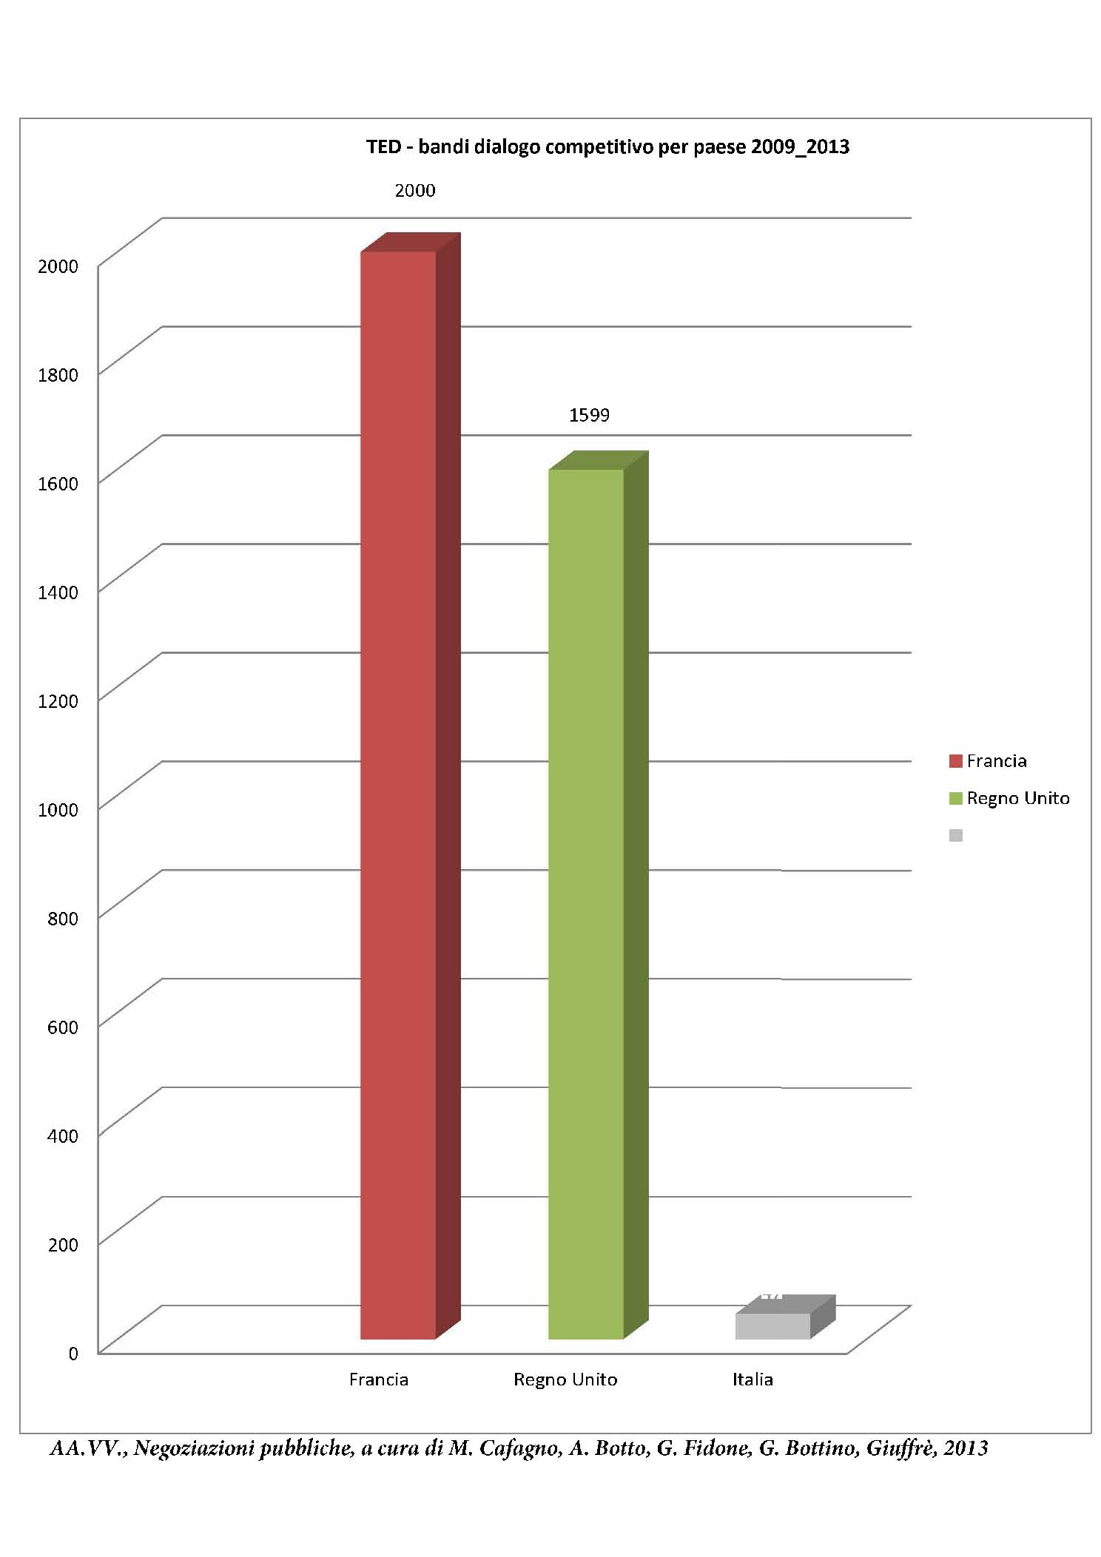
Fig. 6
Stesso riscontro è offerto, retrocedendo ancora nel tempo, dal più strutturato studio promosso nel 2011 e pubblicato nel 2013 dalla Commissione Europea, Public Procurement in Europe. Cost and Effectiveness () (fig. 7)

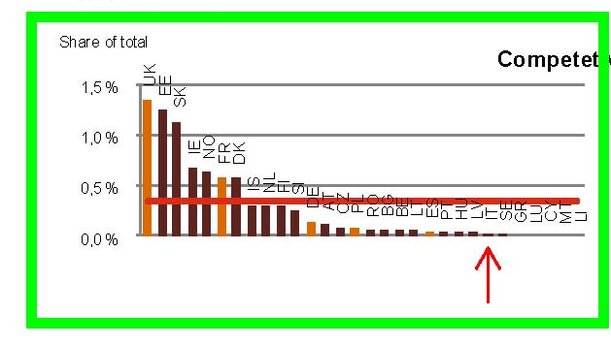
Fig. 7. Ingrandimento di una sezione della fig. 1.24 di pag. 31 del rapporto Public Procurement in Europe. Cost and Effectiveness. Il grafico originale indica i tassi di impiego, nei paesi europei, delle varie procedure. Il quadrante sopra riportato concerne il dialogo competitivo. La freccia indica la posizione dell’Italia, evidentemente schiacciata sull’asse delle ascisse.

Si tratta ora di coniugare lo sforzo di capire questi dati di fatto con la riflessione sul tema della deterrenza.

4. Deterrenza e gare
a) Nei panni del funzionario.
Per iniziare, propongo di indossare mentalmente i panni di un ipotetico decisore pubblico, il quale sia chiamato a stabilire quale procedura selettiva attivare in vista della conclusione di un contratto impegnativo e aleatorio che, in ipotesi, preveda investimenti specifici e durate considerevoli ().
L’adozione di questo punto di vista mi pare consentanea al ragionamento sulla funzione deterrente.
Mentre infatti la riparazione opera ex post, colpendo il patrimonio del singolo agente responsabile, la deterrenza si esprime ex ante, avendo di mira l’intera classe dei potenziali offensori; essa cioè non si appunta sulla posizione dell’autore del danno, ma fa leva sulla possibile reazione di tutti gli altri, al cospetto del pericolo di trovarsi a rispondere.
Dato il passaggio di scala, siamo costretti a mettere in conto che la minaccia del risarcimento, nelle varie situazioni di vita - quand’anche attuata caso per caso dalla magistratura con decisioni indiscutibilmente caute e misurate, secondo una valutazione ex post - può dar vita, a priori, cioè nella mente della generalità dei funzionari soggiogati dal timore della sanzione, a reazioni inattese ed eccentriche.
E’ ben vero che, esplorando la casistica giudiziaria, si ricava l’impressione che sino ad oggi la maggior parte delle condanne per danno alla concorrenza abbia colpito fattispecie di illecito abbastanza plateali, come ad esempio l’omissione radicale di qualsivoglia procedura comparativa.
Ma, sebbene di fatto capiti non raramente che le accuse confluiscano in archiviazioni e i processi in assoluzioni (), l'efficacia dissuasiva e deterrente della disciplina risarcitoria viene a dipendere dalla percezione ex ante del rischio di dover rispondere, non dalle applicazioni effettive, così come verificabili ex post ().
D’altra parte è risaputo che, soprattutto nel sentire del funzionario fedele e del cittadino coscienzioso, il processo medesimo assume le fattezze di una pena e la stessa chiamata in giudizio, quantunque basata su addebiti meramente ipotetici, di per se stessa può causare costi certi e sofferenze psicologiche gravi, in larga misura indipendenti dall'esito finale.
Tornando dunque al tema della struttura degli incentivi più adatti a stimolare i decisori addetti alle gare, la letteratura sulla gestione efficiente delle organizzazioni spiega che quando si voglia premere su di un sottoposto tenuto al conseguimento di una pluralità di risultati, in potenziale conflitto tra loro, ma avvantaggiato da condizioni di asimmetria informativa, propizie all’opportunismo, diviene cruciale lo sforzo di equilibrare gli incentivi ().
Applicando l’intuitiva idea al nostro caso, dobbiamo dunque farci carico di capire se le regole di responsabilità non possano influire sulla scelta dei modelli concorsuali con una pressione sbilanciata, a discapito dell’efficienza.
Mi sembra sensato supporre che un amministratore mobilitato per una negoziazione non banale e chiamato ad optare tra le procedure sarà indotto a calcolare che quanto meno esse siano stereotipate e formalizzate, tanto più numerose finiranno con l’essere le valutazioni e le decisioni incerte da assumere, lungo l’iter procedimentale.
Il numero delle decisioni richieste da una procedura rigida, più meticolosamente regolamentata, potrebbe essere nel complesso più alto, ma quello delle decisioni critiche sarà ragionevolmente inferiore.
Quanto maggiori siano i nodi del percorso decisionale e quanto più grave sia la laboriosità e l’aleatorietà dell’operazione contrattuale, tanto più tenderanno a moltiplicarsi, perlomeno nell’immaginario e nelle inquietudini dell’agente chiamato a decidere, le occasioni di errore e, di conseguenza, le possibilità che i provvedimenti siano avversati e che violazioni o pregiudizi siano contestati.
Nella situazione che stiamo tratteggiando, ogni passaggio valutativo, entro una più labile cornice normativa, si accompagnerà, sotto il velo dell’incertezza, al calcolo di una non trascurabile probabilità di sbagliare o di non incontrare in seguito, a fatto compiuto, l’approvazione degli organi giudiziari o di controllo.
E’ peraltro il caso di notare, incidentalmente, che ad oggi l’ordinamento amministrativo mostra un’attitudine a punire le eventuali mancanze decisamente più credibile di quella simmetrica e non meno importante a registrare e premiare i risultati positivi, con misure serie e proporzionate.
Data la perdurante disarmonia tra politiche di pena e di gratifica, un amministratore titubante, incaricato di compiere scelte obiettivamente difficili, sarà fatalmente portato a preoccuparsi assai più del pericolo di compiere sbagli passibili di sanzione che della possibilità di procurare, correndo rischi personali, vantaggi diffusi che di norma sono invisibili alle verifiche più consuete.
Il grafico seguente porge una schematica ed intuitiva rappresentazione dello scenario.
L’asse delle ascisse numera i passaggi discrezionali scanditi dal percorso procedurale, l’asse delle ordinate il livello di rischio associabile a ciascun nodo.
La curva più alta e spezzata simboleggia dunque le proprietà di una gara flessibile e più evasivamente definita, cadenzata da un numero più elevato di scelte controvertibili, accomunate a un livello di rischio maggiore.
La disponibilità a percorre il tragitto più aleatorio è astrattamente idonea a generare, nel tempo, un’utilità sociale più alta, nondimeno tutto lascia credere che difficilmente questo vantaggio (a differenza delle conseguenze di eventuali infortuni procedimentali) riuscirà decifrabile, perlomeno nell’immediato, contratto per contratto.
Arduo immaginare che un funzionario comune, a queste condizioni, possa preferire il sentiero irregolare a quello piano, sottostante.

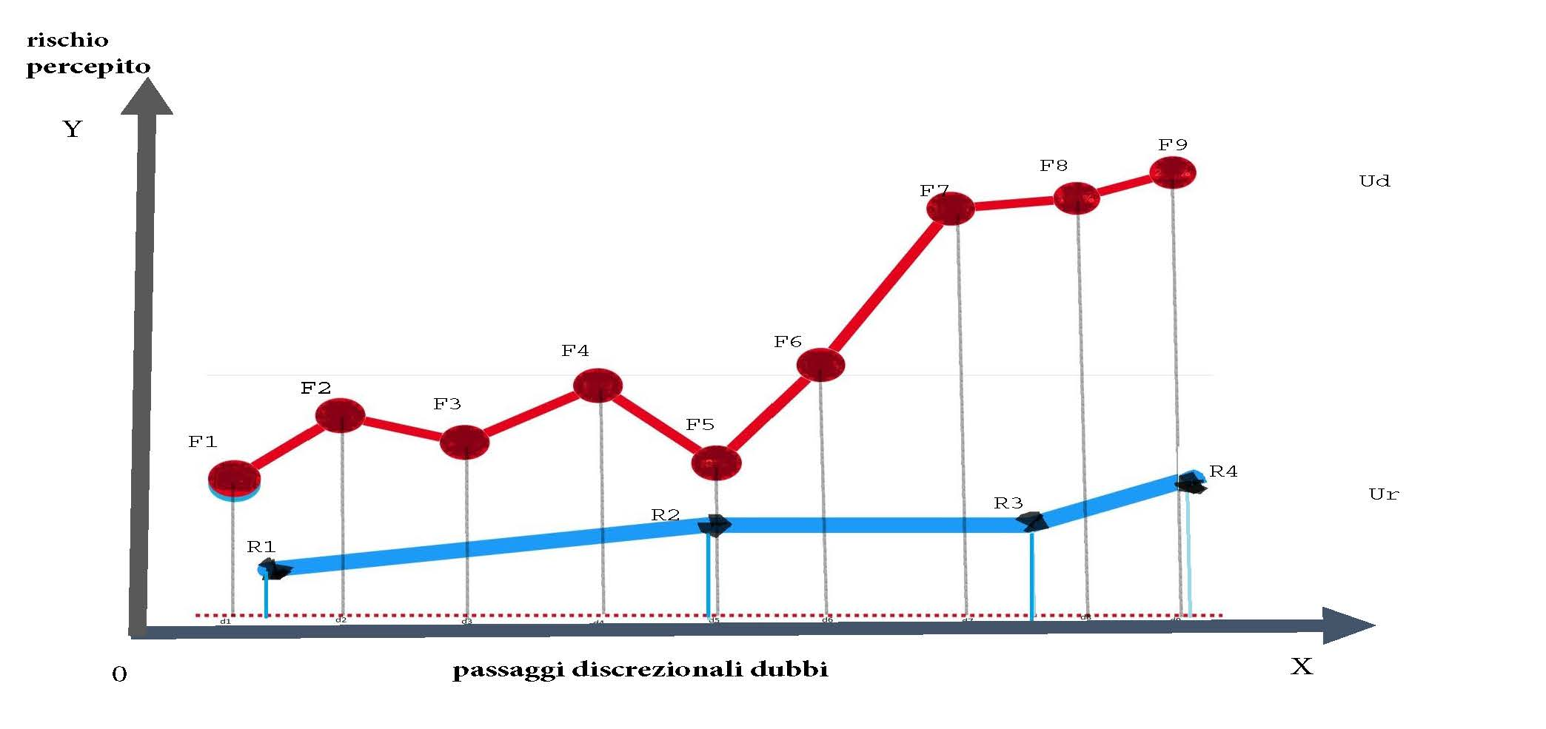
Il grafico permette di riassumere in una battuta l’obiettivo filosofico cui il sistema dovrebbe tendere: occorrerebbe che nella mente del decisore pubblico la distanza tra i due tracciati diminuisse, che i due profili di rischio fossero meno disallineati, così da rendere la scelta del percorso un po’ meno scontata.
Le riflessioni che seguono, brevemente articolate per punti, intendono richiamare l’attenzione su fattori che a mio avviso complicano il perseguimento di questo scopo intuitivo.
b) Effetto moltiplicatore
In teoria, se il decisore pubblico avesse motivo di confidare che l’operazione negoziale sarà comunque soppesata alla stregua di un giudizio complessivo, non scomposto nella pluralità delle singole fasi e degli incerti passaggi procedimentali, le remore alimentate dalla percezione di un aumento delle occasioni di critica, all’interno di un procedimento flessibile, potrebbero attenuarsi.
Ho tuttavia l’impressione che il superamento di una visione atomistica dell’iter valutativo sia ostacolato – proprio agli occhi del funzionario dubbioso – dalla coscienza della latente possibilità di un danno indiretto.
Data la concatenazione procedimentale, anche gli atti intermedi di una gara possono compromettere, se viziati, l’esito finale della selezione, aprendo il varco ad impugnazioni e richieste risarcitorie.
E’ ben vero che l’orientamento giurisprudenziale più persuasivo, in tema di cd danno alla concorrenza, rifugge logiche presuntive ed automatismi e vuole che, in caso di ipotetiche omissioni o alterazioni del confronto competitivo, le perdite subite dall’erario siano puntualmente provate alla stregua di un giudizio d’insieme, ad esempio dimostrando l’effettivo grado di deterioramento delle condizioni contrattuali convenute e il conseguente maggior costo a carico della collettività ().
Ma questo discorso non vale in caso di danno indiretto, giacchè il risarcimento accordato dal giudice amministrativo, in conseguenza dell’ipotetica illegittimità, si converte senza filtri in perdita erariale.
Il funzionario incerto non potrà permettersi di ignorare, a priori, l’astratta eventualità che ciascuna decisione spinosa e ciascun atto potenzialmente influente sul risultato finale diano vita a un contenzioso amministrativo e a connesse pretese risarcitorie.
c) Costi privati e costi pubblici
La letteratura sulla responsabilità spiega che il danno passibile di risarcimento, per guidare bene i comportamenti, deve saper raffigurare, agli occhi del potenziale offensore, i costi nei quali l’azione rischiosa o vietata potrebbe incorrere.
Affinchè la sanzione esplichi un'azione dissuasiva efficiente è in linea di principio necessario che il danno suscettivo di valutazione riesca a ritrarre correttamente il costo sociale dell'azione dannosa ()
Ho sostenuto altrove che il danno registrato dal giudizio amministrativo, per effetto della violazione di interessi legittimi, non sempre funge da specchio fedele ()
Proprio la materia dell’evidenza pubblica offre una buona esemplificazione.
Immaginiamo che una procedura di gara premi ingiustamente un’impresa, a discapito di un concorrente autore di un'offerta più conveniente.
Supponiamo che la parte lesa agisca per il risarcimento del danno e ottenga riparazione, sia per le perdite subite a causa dell'improduttiva partecipazione al concorso sia per il guadagno perso, in ipotesi proporzionato al valore della commessa.
Nulla autorizza ad assumere che vi sia piena corrispondenza tra questo costo privato, subito dall'impresa pretermessa, e il disvalore sociale dell’azione lesiva.
Considerazioni analoghe possono valere per la graduatoria di un concorso, il provvedimento che attribuisca un beneficio economico, scegliendo tra i vari aspiranti legittimati alla richiesta, la decisione che aggravi i costi di esercizio di un’attività industriale, a beneficio dell’ambiente, il bando di gara che, prevedendo criteri di valutazione delle offerte propedeutici alla cura di interessi sociali, introduca restrizioni alla competizione.
In tutti questi casi, ove tipicamente sono in gioco posizioni pretensive, il danno lamentato dal ricorrente, colpito da provvedimento illegittimo, registra le perdite da lui subite, ovviamente non i benefici acquisiti da altri.
Per misurare l’impatto cumulativo dell’illegittimità occorrerebbe tener conto delle esternalità positive, oltre che di quelle negative ()
In breve: quando l’illegittimità amministrativa, in virtù di una difettosa assegnazione di utilità, produca effetti parzialmente redistributivi, non è affatto scontato che la perdita subita dal destinatario penalizzato rispecchi attendibilmente il costo sociale dell'azione viziata.
A causa del gap, può accadere che la minaccia del risarcimento eserciti una pressione impropria sulle attività rischiose.
Di nuovo occorre però notare che il quantum riconosciuto nel giudizio amministrativo si converte tal quale in perdita per l’erario e, perciò, in fattore di influenza potenzialmente disarmonico sull’agente, sul piano della deterrenza.
L’art. 41 del D. Lgs. 104/2010 riflette una timida presa di coscienza del problema nello stabilire che, nel giudizio amministrativo, “qualora sia proposta azione di condanna, anche in via autonoma, il ricorso è notificato altresì agli eventuali beneficiari dell'atto illegittimo, ai sensi dell'articolo 102 del codice di procedura civile”.
La disposizione parrebbe preparare il terreno all’eventuale coinvolgimento del beneficiario dell’atto illegittimo nel ristoro di quello pregiudicato () tuttavia, come attesta la medesima relazione di accompagnamento al codice, trattasi di misura ancora embrionale, dagli effetti ipotetici e alquanto remoti, anche perché, allo stato della disciplina, l’estensione degli oneri risarcitori al controinteressato, così come la collaterale proposizione nei suoi confronti di azioni restitutorie (ex artt. 2033 o 2041 cc) presuppongono la soddisfazione di presupposti sostanziali e processuali tutt’altro che automatici e scontati, nella generalità dei casi ().
E’ comunque ragionevole calcolare che un amministratore giustamente preoccupato dalle conseguenze che potrebbero colpirlo, nel caso qualche atto della procedura di negoziazione esperita fosse messo in discussione, su iniziativa di un concorrente in ipotesi pregiudicato, sia razionalmente portato a parametrare il pericolo di vedersi addebitare una responsabilità allo scenario meno ottimistico, tra quelli astrattamente possibili.
- Conseguenze remote
Ad acuire lo squilibrio degli incentivi si aggiunge un problema temporale, dovuto ad un lacunoso raccordo processuale.
Secondo una pacifica giurisprudenza, il termine di prescrizione dell’azione di responsabilità amministrativa, in caso di danno indiretto, originato dalle obbligazioni risarcitorie insorte a carico dell’amministrazione per effetto di sentenza di condanna o di transazione, decorre dal momento dell’effettivo pagamento, che attualizza la perdita a carico dell’erario ()
Il responsabile dell’espletamento di una procedura di gara potrebbe dunque temere, non senza fondamento, di vedersi chiamato a rispondere innanzi alla Corte dei Conti anche a distanza di anni (con ogni intuibile difficoltà nell’esercizio del diritto di difesa), nella sfortunata evenienza che i provvedimenti perfezionati col suo contributo innescassero un contenzioso innanzi al TAR e al Consiglio di Stato.
Per di più il funzionario potrebbe restare ignaro della controversia con l’ente per tutto il tempo, non essendo egli parte necessaria del giudizio amministrativo e – cosa più grave - non avendo perciò modo di rappresentare ivi le proprie ragioni, nonostante le possibili implicazioni a suo carico, in caso di condanna dell’amministrazione ()
- Conseguenze recondite
Occorre ancora considerare che non tutti gli interessi bisognosi di ponderazione, nell’economia della scelta pubblica, presentano lo stesso livello di visibilità, alla lente del risarcimento.

Come ha efficacemente spiegato Pietro Trimarchi, in un lavoro dedicato alla responsabilità del giudice (), la circostanza influisce sugli sviluppi della deterrenza.

Infatti:

“al fine di evitare il rischio di incorrere in responsabilità […] non vi è sempre e solo la via di una maggiore diligenza nella decisione; spesso vi è anche la via di scegliere, nel dubbio, quella decisione che, pur quando possa essere ingiusta e socialmente dannosa, sia meno idonea a cagionare quel tipo di danno che solo può dar luogo ad un'azione di responsabilità ()
Estendere l’idea al ragionamento in corso non richiede particolari sforzi di adattamento: agli occhi dell’agente indeciso sul modus operandi cui attenersi, le conseguenze di un ipotetico abbaglio nella gestione di una procedura incerta e costellata da insidie hanno buone probabilità di urtare tangibili interessi economici e di innescare le rivendicazioni dei loro ben identificabili titolari; il costo sociale indotto dalla sottaciuta preferenza per metodiche che alla lunga compromettono l’efficienza dell’intervento e dell’apparato pubblici, perché meno spazio concedono all’inventiva e all’apprendimento, resta invece nascosto e diluito, nel tempo e nell’organigramma amministrativo.
Ritardi o disservizi plateali potrebbero non sfuggire all’intervento repressivo (), ma la tossina del disimpegno mi pare agisca in forma più insidiosa e sfuggente, nel quadro che per noi rileva.
La propensione a cercare nel formalismo e nella monotonia degli schemi di gara un motivo di rassicurazione, a discapito dell’efficienza, cioè il favore per la strada meno ripida, in luogo di quella avvertita come rischiosa, sono atteggiamenti che, sebbene forieri nel tempo di conseguenze deleterie, possono ordinariamente concretarsi in opzioni volta per volta legittime, difficilmente eccepibili, sul piano formale, che sarebbe arduo immaginare soggette al setaccio della responsabilità amministrativa, singolarmente considerate.
Difficile ipotizzare che il decisore pubblico addetto alla contrattazione possa esser chiamato a rispondere, nel singolo caso, per aver esperito una procedura ristretta, quando avrebbe avuto la teorica opportunità di avviare un più promettente dialogo competitivo, al fine di giungere alla stipula di una non banale cessione azionaria o di un appalto insolitamente elaborato (e non mi risulta che l’esperienza giudiziaria registri precedenti di questo segno).
Insomma, gli effetti plausibili del particolare atteggiamento difensivo del quale stiamo ragionando sono incrementali e tendono semmai ad emergere cumulativamente, in un contesto fatalmente confuso dalla nebulosità dei rapporti eziologici e dall’intreccio delle passività, nella produzione (di norma a distanza di tempo) dello scadente risultato complessivo.

4. Spunti costruttivi
In questo quadro problematico penso che alla Corte dei Conti competa un’importante funzione di ausilio e di filtro interpretativo, che può favorire, nell’esercizio delle prerogative tutorie e giurisdizionali, linee ricostruttive dell’illecito contabile idonee a mitigare l’intravista possibilità che i funzionari siano portati a decodificare le operazioni contrattuali e concorsuali in chiave “attizia”.
Le considerazioni sin qui svolte inducono al convincimento che – proprio nello sforzo di correggere e prevenire il pericolo di strabismi amministrativi - la verifica di eventuali responsabilità per danno all’erario, nell’economia di procedure contrattuali incerte e poco sperimentate, dovrebbe basarsi, nella misura del possibile, su di un apprezzamento globale delle condotte e delle loro conseguenze, con visione d’insieme, resistendo all’impulso a focalizzare l’attenzione su segmenti parziali e decontestualizzati, anche quando possa sembrare che ciò faciliti la ricostruzione di ipotesi accusatorie circostanziate e meglio documentabili.
a) Vantaggi compensativi
Un primo strumento che mi pare utile allo scopo è offerto dal comma 1 bis dell’art. 1 della legge 20/94, nella versione ora vigente, laddove prescrive, nell’accertare il danno, di tener conto degli effetti lesivi ma anche degli eventuali vantaggi che la condotta sotto accusa abbia comunque arrecato ().
La norma ha impegnato la riflessione teorica, nello sforzo di delimitare gli orizzonti valutativi confacenti alla rilevazione di costi e benefici meritevoli di considerazione ().
Si è posto in particolare il problema di stabilire se il giudice, chiamato a vagliare la sussistenza di una responsabilità del funzionario pubblico per l’adozione di un atto amministrativo o per il compimento di una scelta controversa, debba limitarsi a misurare gli effetti positivi e negativi della singola decisione, isolatamente considerata, o se al contrario debba scorrere ad altra scala, guardando all’impatto dell’attività d’insieme, inclusiva del provvedimento messo sotto accusa.
Il distinguo, tra singolo atto ed operazione complessiva, può avere poca importanza pratica nel quadro di vicende scarne, nelle quali, ad esempio, il danno costituisca conseguenza immediata e lineare di estemporanei comportamenti materiali, contrari agli obblighi di servizio dell’agente pubblico.
Ma è già emerso che il discrimine non è privo di peso quando si ragioni di interventi complessi, scanditi da una pluralità di atti giuridici tra loro legati da un disegno funzionalmente unitario, ove può accadere che scelte circoscritte, all’apparenza discutibili se prese una per una, si dimostrino ad altro livello utili e funzionali alla riuscita complessiva, nel reciproco coordinamento.
La giurisprudenza contabile ha in parte moderato le esitazioni interpretative adeguando la lettura dell’art. 1 c. 1 bis. cit. alla fisionomia dell’istituto civilistico della compensatio lucri cum damno, secondo uno schema a dire il vero imbastito e controverso ancor prima dell’emanazione della legge n. 20/1994 ().
Una ricca antologia di precedenti subordina così la rilevanza dei benefici generati dall’azione indagata alle condizioni di principio ”che si accerti l'effettività dell'utilitas conseguita; che sia il medesimo fatto generatore a determinare tanto il danno quanto il vantaggio; che vi sia l'appropriazione dei risultati stessi da parte della Pubblica Amministrazione che li riconosce; che vi sia rispondenza della stessa utilitas ai fini istituzionali dell'Amministrazione che li riceve” ().
Queste coordinate generali non bastano tuttavia a dissipare ogni dubbio tanto che, al loro interno, si sono sviluppati orientamenti applicativi discordanti.
Ai fini che qui premono possiamo limitarci a fissare lo sguardo sulla distanza che separa due teorie di fondo.
Una prima linea di pensiero, assumendo che la disposizione regolante la responsabilità amministrativa non si discosti in modo significativo dalla disciplina civilistica della compensatio lucri cum damno, ricava dalla piana applicazione dell’art. 1223 c.c. la necessità che “danno e vantaggio siano entrambi conseguenza immediata e diretta del comportamento (…) quali suoi effetti contrapposti” ().
Il secondo e divergente orientamento sottolinea che il comma 1 bis. cit., prescrive letteralmente di tener conto dei vantaggi “comunque” prodotti dal comportamento dei funzionari, non soltanto a beneficio dell’ente collegato dal rapporto di servizio, bensì a favore di ogni amministrazione e, ancor più estensivamente, dell’intera “comunità amministrata”.
Al cospetto di queste evidenze testuali, si è argomentato che la disciplina pubblicistica collima solo parzialmente con quella privatistica della compensatio e si è sostenuto che la previsione dell’art. 1 c. 1 bis deve essere “intesa con tratti assolutamente peculiari, non potendosi prescindere, nell'applicazione della norma in esame, dalla pluralità di interessi che notoriamente confluiscono in ogni azione amministrativa”.
Secondo questa visuale “la norma di riferimento, più che introdurre nel nuovo regime della responsabilità amministrativa tout court il principio della compensatio lucri cum damno, riconosce la complessità degli interessi e dei fini perseguibili con l'attività amministrativa, imponendo al Giudice contabile di valutare, nei termini più ampi possibili (<<comunque>>), l'utilitas conseguita; in tale prospettiva, acquistano rilevanza gli interessi rispondenti alle esigenze ed alle finalità dell'Amministrazione o della collettività nell'ottica dei più generali fini dell'Amministrazione stessa correlati all'utile collettivo”.
Di qui la conclusione secondo cui “pur tenendo come linee guida le menzionate acquisizioni della teorica civilistica, l'indagine sulla figura di cui trattasi nel versante pubblicistico della responsabilità amministrativa non può prescindere da una nozione di causalità più lata di quella prescritta dall'articolo 1223 c.c., dovendosi dare accoglienza anche ad eventi ricollegabili con il fattore etiologico in via indiretta, poiché l'articolo 3 della cennata legge n. 639 afferma che i vantaggi possono riguardare tanto l'’amministrazione’, quanto la <<comunità amministrata >>” ().
In breve, secondo questo indirizzo l’accertamento del danno presupporrebbe “una valutazione globale degli effetti prodotti” ().

E’ questa la linea che, alla luce delle considerazioni sin qui svolte, andrebbe a mio avviso preferita, nella materia oggetto di riflessione ().

b) Danno alla concorrenza
Analogo raziocinio può guidare, a mio avviso, l’analisi critica degli orientamenti interpretativi che si fronteggiano in materia di “danno alla concorrenza”.
Conviene ricordare preliminarmente che l’espressione “danno alla concorrenza” è ambigua, anche perché talora viene impiegata per designare fenomeni diversi.
Nel lessico giurisprudenziale a volte essa identifica il danno subito dai concorrenti estromessi; in questa accezione, trattasi di pregiudizio naturalmente estraneo al sindacato della Corte dei Conti, la cui valutazione è semmai demandata al giudice amministrativo ().
Altre volte allude al pregiudizio collettivo consistente nella compromissione dell’imparzialità amministrativa e del regolare funzionamento del mercato; in questa seconda accezione il danno finisce col perdere connotati patrimoniali o, tutt’al più, col ricadere nell’altra tipologia, già regolata, del c.d. danno all’immagine ().
In una terza visione il danno alla concorrenza descrive il pregiudizio sofferto dalla p.a. per non aver potuto beneficiare di un’efficiente dinamica competitiva; trattasi in altri termini di perdita dovuta al conseguimento di prestazioni a condizioni meno vantaggiose di quanto avrebbero potuto essere, se il funzionario non fosse incorso nella violazione.
Questa terza categoria di danno, a differenza delle prime due, ha una propria autonomia concettuale ed in punto di principio ricade nell’oggetto del sindacato spettante alla Corte dei Conti.
In questo terzo ambito la prassi giudiziale registra però una divisione interpretativa di fondo ().
La tensione è ben esemplificata e riassunta dal confronto tra la sentenza della Corte dei Conti, Sezione giurisdizionale per la Lombardia, n. 598/2009, e la pronuncia della Seconda Sezione Giurisdizionale d’Appello, che l’ha censurata, n. 198/2011.
Stando all’orientamento condiviso dal giudice di secondo grado, il danno alla concorrenza è un “danno da differenza”, cioè una perdita occasionata dallo scarto tra le condizioni cui il contratto è stato perfezionato e quelle alle quali avrebbe potuto essere concluso, se il confronto competitivo fosse stato correttamente condotto. Come tale, questa perdita deve essere volta per volta indagata e provata, non bastando il riscontro dell’eventuale illegittimità, nelle scelte dell’amministrazione ().
Secondo l’altro indirizzo, espresso dalla sezione lombarda, il danno è invece conseguente al fatto stesso dell’illegittimità.
Questo assunto poggia su due alternativi ordini di argomenti.
Secondo alcune pronunce si tratterebbe di un danno in re ipsa ().
Alla stregua di una linea di pensiero più elaborata, legata ad un risalente indirizzo della Corte di Cassazione, la trasgressione delle norme di gara protettive della concorrenza integrerebbe una violazione di norme imperative, dunque una causa di nullità del contratto. Il trasferimento di denaro a favore dell’impresa aggiudicataria resterebbe così privo di titolo, oltre il limite dell’indebito. Secondo questo l’orientamento avremmo pertanto un danno da trasferimento ingiustificato, quantificabile nell’utile, forfettariamente calcolato nel 10% o nel 5% del valore del contratto, in relazione al tipo ().
Mi pare che ambo le linee ricostruttive che contraddicono la tesi del “danno da differenza” e che nella sostanza finiscono col desumere macchinalmente la perdita erariale dall’illegittimità procedimentale - in forza di logiche presuntive, piuttosto che sulla scorta dell’attenta misurazione, alla giusta scala, degli effetti complessivi dell’operazione contrattuale – siano atte ad amplificare le controindicazioni già rese inevitabili dalla percezione del rischio di danno indiretto e muovano perciò in una direzione opposta rispetto a quella sinora caldeggiata.
c) L’elemento soggettivo
La letteratura interessata agli effetti dissuasivi della responsabilità spiega che quando vi sia motivo di temere che il danno risarcibile sia sovradimensionato o malamente messo a fuoco, gli incentivi possono essere corretti operando sugli standard di diligenza.
Simmetricamente, si è mostrato che parametri di diligenza e indicatori normativi di dubbia interpretazione innescano un razionale eccesso di cautela, poiché ogni operatore avveduto, in caso di dubbio, tende a stimare le conseguenze attese delle proprie scelte attraverso una sorta di media ponderata delle perdite che subirebbe nel caso fosse giudicato responsabile e di quelle che affronterebbe nel caso fosse ritenuto diligente ().
Coerente alle coordinate è il suggerimento, quando si vogliano fronteggiare problemi di cd overdeterrence od overenforcement, di accrescere per quanto possibile la chiarezza e l’univocità degli obblighi di diligenza ().
Mi pare che in questa direzione si sia mosso l’art. 3 della legge 639 del 1996, intervenendo sull’elemento soggettivo della responsabilità amministrativa.
Nell’ottica appena evocata il riferimento al dolo o alla colpa grave va dunque inteso non soltanto e non soprattutto come strumento utile alla mitigazione della severità della sanzione (secondo la ratio che informa ex post l’esercizio del potere riduttivo) quanto piuttosto come misura propedeutica alla demarcazione - ex ante - degli standard comportamentali richiesti, affinchè siano circoscritti al sottoinsieme più evidente e meno controvertibile.
Sennonchè, è abbastanza diffusa l’opinione che la riforma non abbia del tutto raggiunto lo scopo, a causa della perdurante vaghezza del concetto di colpa grave, nella prassi interpretativa che ha scandito l’applicazione della norma ().
Prendo a prestito, per chiarire, alcuni passaggi della relazione presentata nel 2011 dall’allora Procuratore Generale presso la Sezione Giurisdizionale per il Molise, Francesco Paolo Romanelli, che in occasione dell’inaugurazione dell’anno giudiziario, ha descritto lo stato del dibattito ad un quindicennio dalla riforma.

Nel documento si legge:

“La questione del significato del concetto di gravità della colpa è ancora lontana, a quasi 15 anni dalla riforma, dal trovare una soddisfacente ed univoca soluzione in giurisprudenza.
Ed invero, essa è stata risolta, per lo più, mediante il riferimento all’antica massima del diritto romano classico (secondo cui, com’è noto, essa consiste nel non comprendere ciò che anche la persona più sprovveduta intende: non intelligere quod omnes intelligunt) ovvero mediante l’aggiunta di aggettivazioni superlative (massima, macroscopica, eccezionale, gravissima, assoluta, eccessiva, etc.) alle tradizionali formule costitutive della colpa (negligenza, imprudenza, imperizia, inosservanza di leggi discipline e regolamenti) e, quindi, in maniera sostanzialmente tautologica.
La sostanziale indeterminatezza normativa del criterio di imputazione della responsabilità amministrativa, ha finito così per tradursi in una estrema ampiezza della discrezionalità del giudice e in una conseguente oggettiva difficoltà per il Requirente contabile nell’assumere la decisione di agire in giudizio, stante l’alta probabilità - pur in presenza di danni certi ed attuali, a volte notevoli - di una diversa valutazione del collegio giudicante sulla sussistenza dell’elemento psicologico in capo ai soggetti che li hanno causati”.

E’ abbastanza ovvio che, se la persistente equivocità dei criteri di identificazione dell’elemento soggettivo impedisce alle Procure di orizzontarsi con tranquillità, a maggior ragione essa vanifica l’azione di contenimento dell’incertezza incombente sui funzionari, che la riforma si riprometteva.
Cosciente del problema (), la dottrina ha manifestato plauso per il tentativo di isolare “figure sintomatiche” di colpa grave, in cui si è prodotto un filone giurisprudenziale ().
Mi chiedo se, nella delicata fase di transizione che la normativa sugli appalti sta compiendo, in attesa che maturi l’ambizioso processo di emancipazione delle committenze programmato dal codice dei contratti (che inevitabilmente richiederà tempo), la giurisprudenza della Corte non possa spingersi oltre ().
Si consideri in aggiunta che la simbiosi della responsabilità amministrativa con quella dell’amministrazione complica di nuovo le cose, in materia di contratti, sul piano della deterrenza.
E’ infatti noto che la disciplina dell’elemento soggettivo dell’illecito della persona giuridica si è evoluta secondo una traiettoria addirittura polare, in questo settore.
Su impulso del diritto europeo, la responsabilità della persona giuridica nascente dalla violazione delle norme sulle gare ha di recente assunto connotati oggettivi.
Questa trasformazione, che ovviamente innalza le probabilità di condanna dell’ente, in caso di illegittimità, non può che fornire al decisore pubblico addetto alla contrattazione ragioni supplementari per temere il boomerang dell’azione di rivalsa ().
In siffatto contesto, la perdurante incertezza sull’esatta fisionomia della colpa grave, nella fattispecie dell’illecito erariale, promette di risultare tanto più deleteria.
Senza avallare generalizzazioni indiscriminate e senza dimenticare che il giudizio di colpevolezza è indissociabile da una valutazione in concreto (), penso sia desiderabile che la giurisprudenza della Corte dei Conti faccia ulteriori passi - con prudenti valutazioni per ambiti di materia omogenei – nella direzione di una enumerazione meno ambivalente delle condotte capaci di integrare gli estremi della colpa grave, ex ante.
Penso che l’azione chiarificatrice possa risultare tanto più efficace se condotta in condizioni di reciproca sintonia, con l’Autorità di vigilanza.
E’ ben vero che ad ANAC non compete agire per la riparazione di danno all’erario () e che, simmetricamente, il giudizio di responsabilità amministrativa non contempla spazi per interventi preventivi della Corte dei Conti, volti ad inibire condotte pregiudizievoli ().
Tuttavia, data la complementarietà dei ruoli, mi pare abbondino le occasioni di simbiosi tra le due Autorità (ben al di là degli obblighi di segnalazione) nel perseguire il fine costruttivo, di comune interesse, di fornire agli amministratori coordinate operative chiare ed affidabili, avanzando lungo la strada imboccata col protocollo d’intesa siglato nel 2015.
Pareri di precontenzioso, svolgimenti della vigilanza collaborativa, linee guida () - in un futuro sperabilmente prossimo, superata la difficoltosa fase di rodaggio e l’effetto disorientante che spesso producono modelli d’azione innovativi - se sapientemente gestiti potrebbero fornire, tanto al funzionario quanto al magistrato, elementi utili a definire e valutare meglio gli standard di diligenza esigibili, concorrendo a delineare più nitidamente l’antologia delle condotte idonee a varcare la soglia della colpa grave (), pur senza acquisire il valore formalmente scriminante che l’art. 17, comma 30-quater del d.l. n. 78/2009 () riconosce all’apposizione del visto della Corte agli atti soggetti a controllo preventivo di legittimità o ai pareri resi dalla Corte in via consultiva () secondo la previsione dell'art. 95, c. 4, del codice contabile ().
- Per concludere, torno con un cenno alla letteratura teorica sui rimedi ai problemi di overenforcement ().
Essa ricorda che tre sono le principali leve azionabili (tutte e ben vedere compulsate dal legislatore italiano): intervenire sui confini del danno rilevante, accrescere l’univocità degli standard di diligenza, agire sulla configurazione delle regole processuali e probatorie.
La parte costruttiva del ragionamento condotto offre qualche spunto, senza pretese, sui due versanti sostanziali ma (con l’eccezione di qualche rapida sottolineatura di problemi di allineamento col giudizio amministrativo) non si è quasi avventurata sul terreno processuale, anche perché l’incursione avrebbe da sola richiesto ben più di una seconda relazione.
Mi limito a ricordare, in chiusura, che il nuovo codice di giustizia contabile ha laboriosamente trovato una sintesi tra posizioni talora distanti, che si sono confrontate, nel corso dei lavori preparatori ().
Tra i nodi della discussione avviata, tre in particolare mi sembrano carichi di potenziali risvolti sull’efficacia deterrente della responsabilità amministrativa: a) l’opportunità di una revisione – attraverso una lettura della disciplina risarcitoria d’ispirazione più marcatamente civilistica - del ruolo dell’amministrazione danneggiata, ora troppo passivamente portata ad eclissarsi all’ombra delle Procure, b) la fisionomia dei poteri del Pubblico ministero contabile c) il coordinamento tra azioni risarcitorie, incardinate presso giurisdizioni diverse.
E’ pacifico siano temi di grande importanza ed è auspicabile che il dibattito su di essi prosegua, nello sforzo di affinare le soluzioni apprestate ().

Vi ringrazio dell’attenzione.
Maurizio Cafagno
Professore Ordinario di Diritto Amministrativo
presso l'Università degli Studi dell'Insubria

Varese, 25 maggio 2018

La riflessione generale sulle funzioni della responsabilità amministrativa è molto ricca; per un compendio degli indirizzi giurisprudenziali, C. Conti, sez. giurisdiz. d’appello per la Regione siciliana, 21 maggio 2012, n. 152/A; in dottrina, tra i molti contributi, in AA. VV., La Corte dei conti tra tradizione e novità, a cura di D. Crocco, Jovene, 2014, passim; AA. VV., Il nuovo processo davanti alla Corte dei Conti. Commento sistematico al codice della giustizia contabile (D. Lgs. N. 174/2016), a cura di A. Canale, F. Freni, M. Smiroldo, Giuffrè, 2017, passim e 1173 ss.; G. Bottino, Rischio e responsabilità amministrativa, Editoriale scientifica, 2017; m. Clarich, F.Luiso, A. Travi, Prime osservazioni sul recente codice del processo avanti alla corte dei conti, in Diritto Processuale Amministrativo, fasc.4, 2016, pag. 1271 ss.; A. Corpaci, Su alcuni aspetti problematici della responsabilità civile e della responsabilità amministrativa di funzionari e dipendenti pubblici, in AA. VV. Le responsabilità pubbliche, a cura di D. Sorace, Cedam, 1998, p. 239 ss.; ivi anche M. Franzoni, La responsabilità degli amministratori e dei dipendenti nei confronti della p.a. tra diritto comune e diritto speciale: le riflessioni di un civilista, p. 251 ss.; A. Romano Tassone, La valenza sanzionatoria e quella risarcitoria della responsabilità amministrativa, p. 281 ss.; N. Longo, Natura giuridica e orizzonti politico-culturali della responsabilità amministrativa, in Riv. C.Conti, 1/2001, p. 365 ss.; P. Maddalena, Danno alla collettività e finalità della responsabilità amministrativa, Giust. civ. 2008, 10, p. 483 ss.; ID., La sistemazione dogmatica della responsabilità amministrativa nell’evoluzione attuale del diritto amministrativo, in Diritto della Regione, 2002, p. 11 ss.; L. Mercati, Responsabilità amministrativa e principio di efficienza, Giappichelli, 2002, passim; F. Merusi, Pubblico e privato nell’istituto della responsabilità amministrativa, in AA.VV., Responsabilità amministrativa e giurisdizione contabile (ad un decennio dalle riforme), Atti del LI convegno di studi di scienza dell’amministrazione, Varenna, Villa Monastero, 15-17 Settembre 2005, Giuffrè, 2006, p. 104 ss.; ivi anche G. Pericu, Funzione di deterrenza e funzione di garanzia della responsabilità amministrativa nell’esperienza dei pubblici amministratori, p. 99 ss.; M. Ristuccia, Responsabilità amministrativa e giurisdizione della Corte dei Conti, p. 15 ss.; F.G. Scoca, Fondamento storico ed ordinamento generale della giurisdizione della Corte dei conti in materia di responsabilità amministrativa, p. 37 ss.; D. Sorace, La responsabilità amministrativa di fronte al fenomeno dell’evoluzione della pubblica amministrazione: compatibilità, adattabilità o esaurimento del ruolo ?, p. 457 ss.; si vedano anche M. Occhiena,, La fuga dall’atipicità della responsabilità amministrativa: profili sostanziali e processuali, Il diritto dell’economia, vol. 30, n. 94, 3-2017, p. 919 ss.; A. Police, La natura della responsabilità amministrativa, in AA.VV., La responsabilità amministrativa ed il suo processo, a cura di F.G. Scoca, Cedam 1997, p. 145 ss.; V. Raeli, La natura della responsabilità amministrativa tra modello risarcitorio e sanzionatorio, in Federalismi.it n.1 /2010; P. Santoro, La responsabilità amministrativa sanzionatoria tra clausola generale e tipizzazione dell'illecito (nota a Corte Conti, Sez. riunite, 27 dicembre 2007, n. 12), in Foro amm. CDS, 2007, 12, p. 3565 ss.; P. L. Rebecchi, Osservazioni in tema di giurisprudenza CEDU, “ne bis in idem” e natura della responsabilità amministrativa, Contabilità Pubblica, 2015, www.contabilità-pubblica.it; M. A. Sandulli, La responsabilità della pubblica amministrazione dal danno civile al danno erariale. L'elemento soggettivo della responsabilità, federalismi.it, n. 22/05; F. Staderini, La responsabilità dei funzionari e dipendenti pubblici tra risarcimento e sanzione, in Riv. C.Conti, n.2/96, p. 295 ss.; tra i lavori monografici, D. Gasparrini Pianesi, La responsabilità amministrativa per danno all'erario. Profili strutturali e funzionali della responsabilità, Giuffrè, 2004.
G. Calabresi, Costo degli incidenti (trad. it.) Giuffrè, 2015, passim; P. Trimarchi, La responsabilità civile, Giuffrè, 2017.
In tema, tra i molti, L. Giampaolino, Prime osservazioni sull’ultima riforma della giurisdizione della Corte dei Conti: innovazioni in tema di responsabilità amministrativa, in Foro Amm. 1997, 11-12, p. 3328 ss.; P. Maddalena, Danno alla collettività e finalità della responsabilità amministrativa, Giust. civ. 2008, 10, p. 483, il quale nota: “Il perseguimento dei fini risarcitori e di deterrenza, che sono propri della responsabilità amministrativa, deve tuttavia fare i conti con un dato particolare che caratterizza questo tipo sui generis di responsabilità civile, quello di riferirsi a dei soggetti che esercitano funzioni pubbliche assumendo rischi e responsabilità patrimoniali molto elevati, che certamente non trovano copertura nella loro capacità economica. Il primo ad accorgersi di questa particolarità fu il Cavour, allorché si parlò presso il Parlamento subalpino della possibilità di introdurre accanto alla responsabilità dei cassieri quella solidale dei verificatori ministeriali. Nella seduta del 27 dicembre 1852, egli ebbe a dire: «Io credo quindi che, per voler troppo, noi otterremo nulla, e che se noi stabiliamo che l'impiegato delle finanze, il quale per sua colpa avrà lasciato che si facesse un deficit abbia un castigo in danaro da determinarsi dalla Camera, la legge sarà applicata; ma se invece lo volete rendere garante e solidario di tutti i contabili da esso dipendenti, voi non troverete mai un tribunale che dichiari che vi fu colpa reale, salvo che voi retribuiate così largamente i vostri impiegati da far sì che vi sia corrispettivo fra l'onorario che loro è dato e la pena che è comminata per una colpa in cui non vi sia dolo, né complicità».
Di solito studiato in congiunzione con la disciplina della trasparenza e della prevenzione della corruzione; cfr. , tra i molti, F. D’angelo, il danno da tangente, in AA. VV., Il nuovo processo davanti alla Corte dei Conti, cit., p. 1229 ss.; E. Schlitzer, La trasparenza ed il contrasto della corruzione, Nuova Etica Pubblica, Anno 3, n. 05 – dicembre 2015.
Espressione mutuata da quella forse più nota di “medicina difensiva”.
http://www.forumpa.it/
Lo studio riferisce che sono state raccolte le interviste di 1.700 esponenti
Il rapporto redatto lo scorso maggio 2017 dal Servizio Studi alla Camera su Il mercato dei contratti pubblici, in collaborazione con ANAC e CRESME, disponibile online all’indirizzo http://www.camera.it/temiap/t/news/post-OCD15-12921, attesta che il numero delle procedure di affidamento perfezionate nel 2016 è il più basso nel quinquennio 2012 – 2016 e risulta in calo del 14,3 % rispetto al 2015 (del 20,9% rispetto al 2012). Cfr. in particolare Tabelle 1.3 e 1.4, p. 21.
ANCE ha raccolto una voluminosa quantità di dati e notizie indicativi dello stato di profonda difficoltà in cui versa il settore dei contratti pubblici, anche per la paralisi della macchina burocratica, nel dossier intitolato "Paese da codice rosso", pubblicato nell’aprile 2018, visionabile all'indirizzo http://www.ance.it/ e, con ragguagli permanentemente aggiornati, all'indirizzo http://www.sbloccacantieri.it/. In tema anche l'intervento di M. Corradino, ospite della trasmissione "La versione di Oscar", nella puntata dedicata a "il blocco degli appalti", andata in onda su Radio 24, il 12 aprile 2018, riascoltabile all'indirizzo: http://www.radio24.ilsole24ore.com/programma/versioneoscar/trasmissione-aprile-2018-170125-gSLAdE9AeC..
Cfr. M. Galluzzo, Lavori pubblici e grandi opere: ecco perché in Italia sono fermi. I soldi ci sono ma non li spendiamo, Corriere della Sera, 24.04.2018; M. Ruffolo, I Comuni non sanno fare gli appalti. Ferma un’opera pubblica su tre. Le risorse crescono ma i lavori non partono, La Repubblica, 06.05.2018; A. Baccaro, Italia Bloccata e i colpevoli sono noti, Corriere della Sera - L’economia, 30.4.2016; M. Longoni, Appalti. Opera incompiuta, Italia Oggi, 30.4.2018; G. Santilli, Quindici anni per un'opera. Dieci prima del cantiere, Il Sole 24 Ore, 26.4.2018
Pag. 8 ss.
Che in parte rielabora in un unico filo conduttore pensieri e tesi distribuite in precedenti scritti relativi ad argomenti contigui, tra i quali M. Cafagno, La Tutela risarcitoria degli interessi legittimi, Giuffrè, 1996; ID., Lo Stato Banditore. Gare e servizi locali, Giuffrè, 2001; ID., Efficienze ed inefficienze nei modelli di responsabilità della p.a., in Diritto Pubblico 3/2008, p.; 719 ss.; ID., La stima di perdite e vantaggi occorrente all'accertamento del danno erariale tra atto ed attività, Giustizia amministrativa, 2012, www.giustamm.it, p. 1 ss.; ID., Responsabilità amministrativa nascente dalla violazione delle norme di gara ed evoluzione della disciplina dell’evidenza pubblica, in AA.VV., Studi in materia di concessioni e contratti complessi, a cura di G. Bottino, A. Botto, M. Cafagno, G. Fidone, Giuffrè, 2013, p. 249 ss.
In tema, AA.VV. Le gare pubbliche. Il futuro di un modello, a cura di G. D. Comporti, Editoriale Scientifica, 2011; AA.VV., Negoziazioni pubbliche. Scritti su concessioni e partenariati pubblico-privati, cit.; G. Greco, I contratti dell'amministrazione tra diritto pubblico e privato, Giuffrè, 1986; F. Ledda, Per una nuova normativa sulla contrattazione pubblica, in AA.VV. Studi in onore di Antonio Amorth, vol. I, Scritti di diritto amministrativo, Giuffrè, 1982, p. 317 ss.; G. Pericu, Note in tema di attività di diritto privato della pubblica amministrazione, Giuffrè, 1966; G. Pericu, M. Gola, L'attività consensuale dell'amministrazione pubblica, in AA. VV., Diritto amministrativo, II, a cura di L. Mazzarolli, G. Pericu, A. Romano, F. Roversi Monaco, F. G. Scoca, Bologna, 2005, p. 283 ss.; E. Picozza, L'appalto pubblico tra diritto comunitario e diritto nazionale. Una difficile convivenza, in AA.VV., I contratti di appalto pubblico, a cura di C. Franchini, Utet, 2010, p. 29 ss. Per sviluppi e ulteriori riferimenti bibliografici basti un rinvio a M. Cafagno, Lo stato banditore, cit., passim e p. 251 ss.
Tra i molti scritti, AA.VV., Handbook of Procurement, a cura di N. Dimitri, G. Piga, G. Spagnolo, Cambridge University Press, 2006; AA.VV. The Economic Theory of Auctions, vol. I e II, a cura di P. Klemperer, Cheltenham, UK, Edward Elgar, 1999; P. Klemperer, What Really Matters in Auction Design, Journal of Economic Perspectives —Volume 16, Number 1—Winter 2002—Pages 169 ss.; R. P. Mcafee e J. Mcmillan, Auctions and Bidding, in Journal of Economic Literature, 1987, 25(2), p. 699 ss.; P. Milgrom, Auctions and Bidding: A Primer, in Journal of Economic Perspectives, 1989, 3(3), p. 3 ss.; P. Milgrom, Putting Auction Theory to Work, Cambridge University Press, 2004; W. Vickrey, Counterspeculation, Auctions, and Competitive Sealed Tenders, in Journal of Finance, 1961, 16(1), p. 8 ss. Per riferimenti ulteriori, M. Cafagno, Lo stato banditore, cit.
Per tutti, P. Klemperer, What Really Matters in Auction Design, cit.
Una rassegna accurata delle possibili cause di conflitto tra le funzioni dei procedimenti concorsuali richiederebbe divagazioni per le quali non abbiamo lo spazio, ora. Limitando la nota ad alcuni cenni telegrafici, possiamo iniziare col prendere atto che gli accorgimenti funzionali all’intensificazione del controllo degli organi pubblici non sempre si coniugano con il bisogno di apprendimento, che di norma è intenso, alle prese col perfezionamento di transazioni complesse, incerte e di lungo periodo. E’ facile constatare che i risultati delle consuete gare formali e meccaniche, come la procedura aperta o quella ristretta, cioè i modelli tradizionalmente privilegiati dalla prassi nazionale, vengono a dipendere da calcoli e stime in larga misura elaborati prima del confronto procedimentale. La p.a. è tenuta a specificare, prima della gara, l’oggetto dei suoi bisogni, i requisiti occorrenti a soddisfarli, i parametri di valutazione delle proposte acquisite, il loro peso relativo; i concorrenti devono a loro volta definire condizioni contrattuali e strategie competitive prima di confrontarsi, poiché l’offerta è anonima e, una volta presentata, non può essere revisionata, sino al giudizio conclusivo. Nelle più classiche procedure formali non sono previsti stadi intermedi, che consentano di affinare la domanda pubblica o le offerte private, durante lo svolgimento del concorso. La dottrina economica specializzata in materia di aste ha ampiamente dimostrato, col conforto di analisi sul campo, che per imprese ragionevolmente avverse al rischio la necessità di basare un’impegnativa candidatura su congetture sviluppate al buio, per giunta non ritrattabili, opera come una potente fattore dissuasivo. L’impossibilità di ottenere e di sfruttare nuova informazione, in corso di gara, con la conseguente vanificazione delle opportunità di adattamento delle strategie contrattuali, sacrifica l’efficienza e deprime la disponibilità a correre rischi, candidandosi all’acquisizione di commesse onerose e incerte. L’idea che il formalismo degli schemi procedimentali valga ad allontanare efficacemente il pericolo di alterazione del concorso è ulteriormente indebolita dal fatto, ben noto alla prassi, che la varietà dei parametri comparativi cui deve necessariamente rimettersi la selezione di un socio o di un concessionario rende sostanzialmente illusoria ogni presunzione di azzeramento della discrezionalità, quale che sia il livello di meticolosità e di precisione adoperato nel precostituire i parametri comparativi. Su tutto ciò, M. cafagno, Lo stato banditore, cit. .
Tenders Electronic Daily, all’indirizzo http://ted.europa.eu/TED/main/HomePage.do
M. Cafagno, Flessibilità e negoziazione. Riflessioni sull'affidamento dei contratti complessi, in Rivista di dirittto pubblico comunitario, 2013, p. 991 ss., riprendendo P. CONIO, L. LEONE, Il dialogo competitivo: uno strumento procedurale innovativo per gli appalti di servizi integrati, FMI - Facility Management Italia n.8/2010, visionabile all’indirizzo https://www.gsanews.it/facility-management/
Nel quadro degli approfondimenti seminariali promossi nell’ultimo quinquennio dalle associazioni Aequa ed Italiadecide, presso la Camera dei Deputati, su “Il diritto degli appalti pubblici all'alba delle nuove direttive comunitarie”, qui consultabili: http://www.italiadecide.it/ricerca/34-il_diritto_degli_appalti_pubblici_allalba_delle_nuove_direttive_comunitarie
Lo si veda all’indirizzo https://publications.europa.eu
Si ponga mente, a titolo esemplificativo, ad un contratto di società propedeutico alla privatizzazione di una grossa azienda in crisi oppure alla concessione pluriennale di un importante servizio a rete.
Si vedano le analisi quantitative condotte, in ordine cronologico di attualità crescente, da A. Zuliani, G. Aurisicchio, A. Canzonetti, M. De Benedetto, A. Liverani, P. Menichino, l. Rispoli, S. Salvi, Un'analisi statistica delle sentenze della corte dei conti: prime evidenze, Riv. trim. dir. pubbl., fasc.3, 2009, p. 673 ss.; A. Zuliani, G. Aurisicchio, M. De Benedetto, A. Canzonetti, G. Guagnano, A. Liverani, P. Menichino, L. Rispoli, S. Salvi, La responsabilità per danno erariale alla prova del contenzioso, Riv. trim. dir. pubbl., fasc.2, 2013, p. 489 ss.; G. Bottino, Rischio e responsabilità amministrativa, cit., col corredo di una preziosa mole di dati tabellari, tratti dall’analisi accurata delle relazioni annuali delle Procure e della Corte dei Conti.
Su questa idea poggia l’ottimo lavoro di G. Bottino, ult. cit.; per altre indicazioni teoriche mi limito per brevità a rinviare ad M. Cafagno, La tutela risarcitoria degli interessi legittimi, Giuffrè, 1996, p. 213 e passim; ID., La stima di perdite e vantaggi occorrenti all'accertamento del danno erariale, cit.
P. Milgrom, J. Roberts, Economia, organizzazione e management, Il Mulino, 1994, p. 344, accennano all’idea come “principio di uguale compenso” e osservano, a titolo esemplificativo, che se l'allocazione del tempo e degli sforzi di un dipendente tra le sue diverse occupazioni non può essere direttamente verificata dal datore e tutte rilevano, allora occorre che il rapporto di lavoro sia struttutato in modo tale che l’agente possa trarre vantaggi marginali bilanciati, dall’esecuzione dei diversi compiti. K. J. Arrow, L’agenzia e il mercato, in Equilibrio, incertezza, scelta sociale, Il Mulino, 1987, p. 179, applica analogo ragionamento al caso di un “agente” chiamato ad operare nell’interesse di più “principali” in concorrenza tra loro, svantaggiati dall’asimmetria dell’informazione.
Infra, tra breve.
Tra i molti, R. Cooter ed altri, Il mercato delle regole, Il Mulino, 2006, p. 426; R. Cooter, Prices and Sanctions, Columbia Law Rev., 1984, vol. 84, p. 1523 ss.; F. Denozza - L. Toffoletti, Compensation function and deterrence effects of private actions for damages: the case of antitrust damage suits, marzo 2008, visionabile sul sito ssrn.com; G. Frezza, F. Parisi, Responsabilità Civile ed Analisi Economica, Giuffre, 2006; I. Gilead, Tort Law and Internalization: The Gap between Private Loss and Social Cost, International Review of Law and Economics, 1997, 589 ss.; W. Bishop, J. Sutton, Efficiency and Justice in Tort Damages: The Shortcomings of the Pecuniary Loss Rule, Journal of Legal Studies, 1986, v. 15, 347 ss.; G. Napolitano, M. Abrescia, Analisi economica del diritto pubblico. Teorie, applicazioni e limiti, Il Mulino, 2009, p. 282 ss; Hans-Bernd Schafer, Roger Van den Bergh, State liability for infringement of the EC Treaty: economic arguments in support of a rule of "obvious negligence", E.L. Rev. 1998, 23(6), 552-567; S. Shavell, Responsabilità e deterrenza, trad. in Fondamenti dell’analisi economica del diritto, Giappichelli, 2005, p. 153 ss.
M. Cafagno, Efficienze ed inefficienze nei modelli di responsabilità della P.A., in Diritto Pubbl., 2008, numero 3, p. 719 ss.; ID., La tutela risarcitoria degli interessi legittimi, cit.
Un problema affine è trattato alla voce “pure economic losses”, negli ordinamenti di common law. Si leggano, tra i molti, I. Gilead, Tort Law and Internalization: cit.; H. Bernd Schäfer, G.Dari Mattiacci, The Core of Pure Economic Loss, International Review of Law and Economics 27 (2007) p. 8 ss.; H.Bernd Schafer, R. Van den Bergh, State liability for infringement of the EC Treaty, cit.
Del resto promosso anche dal subentro nel contratto eventualmente disposto in accoglimento del ricorso impugnatorio
La relazione di accompagnamento al codice sul processo amministrativo porge le seguenti annotazioni: “per quanto attiene all’azione di condanna – che nel codice ha trovato sistematizzazione – si è mantenuto il litisconsorzio necessario con i beneficiari, ove esistenti, dell’atto di cui il ricorrente assume l’illegittimità e in dipendenza della quale propone la domanda risarcitoria. Ciò si pone in linea, da un lato, con la consueta presenza nel giudizio amministrativo, accanto all’amministrazione convenuta, del beneficiario del suo atto (sicché, in sostanza, si è inteso confermare anche in questo nuovo ambito tale tradizionale strutturazione soggettiva del processo); dall’altro lato, si vuol provocare la formazione del giudicato sull’illegittimità dell’atto anche nei confronti dei suoi eventuali beneficiari (sicché, almeno per tale profilo, non potrà più essere contestato in altra sede l’eventuale ricorso all’autotutela); l’opzione in parola, infine, risulta coerente con alcune suggestioni interpretative e sistematiche, seppur ancora generiche, di origine sia comunitaria che interna (cfr., quanto alle prime, il 21° "considerando" della direttiva comunitaria 11 dicembre 2007, n. 2007/66/CE, recepita in Italia con il d.lgs. 20 marzo 2010, n. 53, a sua volta trasfuso, quanto ai profili processuali, nel presente codice; nonché, quanto alle seconde, la decisione di C.G.A.R.S. n. 600 del 2008)”.
Relazione di G. Montedoro, all'incontro tenutosi il 18 settembre 2017, presso la Sala del Mappamondo della Camera dei Deputati in tema di "Responsabilità erariale e penale dei pubblici”, si iniziativa dell’osservatorio sui contratti pubblici costituito dalle associazioni Italiadecide, Aequa, Aperta Contrada e Res Publica; l.A. richiama, tra i precedenti, C. conti, sez. giur. reg. Piemonte, 10-11-2015, n. 193.
Condivisibile l’auspicio di G. Montedoro che il problema trovi presto una soluzione normativa.
P. Trimarchi, La responsabilità del giudice, in Quadrimestre, 1985, p. 367 ss.
Lo scritto prosegue notando che “in molte cause (…) le diverse decisioni possibili non sono ugualmente idonee a cagionare un danno con le caratteristiche ora accennate: di conseguenza, la minaccia della responsabilità (…) può esercitare una pressione asimmetrica, idonea a determinare una distorsione nel procedimento decisorio”. Si veda anche P. Trimarchi, Colpa grave e limiti della responsabilità civile dei magistrati nella nuova legge, in Corr. giur., 2015, 893 ss.
Si legga, in quest’ ottica, l’annotazione di M. Pusterla, Procedimenti concorsuali, eccessiva durata e danno erariale, Riv. dott. comm., f. 3, 2016, pp. 606; sul cd “danno da disservizio, per tutti, M. Nunziata, Il danno da disservizio, in AA. VV., Il nuovo processo davanti alla Corte dei Conti. Commento sistematico al codice della giustizia contabile, cit. p. 1217 ss. .
Il comma, introdotto dall'art. 2, d.l. 23 ottobre 1996, n. 543, conv. in l. 20 dicembre 1996, n. 639, dispone che “nel giudizio di responsabilità, fermo restando il potere di riduzione, deve tenersi conto dei vantaggi comunque conseguiti dall'amministrazione o dalla comunità amministrata”; per un commento dottrinale, I. Cacciavillani, La compensatio lucri cum damno nella gestione contabile di fatto, nota a Corte Conti reg. Veneto, 17/09/1999, n. 490, sez. Giurisdiz., in Foro Amm. 2000, 1, 257; L. Giampaolino, Prime osservazioni sull’ultima riforma della giurisdizione della Corte dei Conti: innovazioni in tema di responsabilità amministrativa, in Foro Amm. 1997, 11-12, p. 3328 ss.; M. Ristuccia, Responsabilità amministrativa e giurisdizione della Corte dei conti nel bilancio di un decennio di riforme, in AA.VV., Responsabilità amministrativa e giurisdizione contabile (ad un decennio dalle riforme), Atti del LI convegno di studi di scienza dell’amministrazione, Varenna, Villa Monastero, 15-17 Settembre 2005, Giuffrè, 2006, p. 18 ss.; p. santoro, La responsabilità civile, penale ed amministrativa negli appalti pubblici, cit., p. 684 ss.; O. Sepe, Danno e colpa nella giurisdizione contabile: innovazioni introdotte con la legge 20 dicembre 1996, n. 639, commento a C. Conti Sez. riunite, 12 luglio 1996, in Giur. It., 1997, 12; F. Tigano, Corte dei conti e attività amministrativa, Giappichelli, 2008, p. 130 ss. ; A. Vetro, La compensatio lucri cum damno in diritto privato: applicazione del principio della compensazione nei giudizi amministrativi e contabili, in Contabilità Pubblica, 2018, all'indirizzo www.contabilità-pubblica.it; per una premessa di ordine generale sulle difficoltà con cui in particolare deve confrontarsi l’interprete nello sforzo di isolare e delimitare il danno erariale, E. Schlitzer, Il danno erariale: una nozione essenziale di non facile definizione, in AA. VV., Responsabilità amministrativa e giurisdizione contabile (ad un decennio dalle riforme), cit., p. 177 ss.
Cfr. L. Giampaolino, ult. cit.
Si veda M. Ristuccia, Responsabilità amministrativa e giurisdizione della Corte dei conti nel bilancio di un decennio di riforme, in AA.VV., Responsabilità amministrativa e giurisdizione contabile (ad un decennio dalle riforme), cit. p. 18 ss.
Così, C. Conti reg. Sardegna sez. giurisd., 8 novembre 2011, n. 595; tra le molte conformi, C.Conti reg. Lombardia sez. giurisd., 26 ottobre 2009, n. 648; C. Conti reg. Campania sez. giurisd., 11 dicembre 2001 n. 129; C.Conti reg. Piemonte sez. giurisd., 31 luglio 2007, n. 216; C.Conti reg. Lombardia sez. giurisd., 5 marzo 2007, n. 141; C.Conti sez. III, 7 dicembre 2005, n. 750; C. Conti, Sez. III, 10 luglio 2002, n. 244.
Così, C. Conti reg. Sardegna sez. giurisd., 8 novembre 2011, n. 595, ult.cit. (corsivo aggiunto, nel testo); nello stesso senso, ad esempio, C.Conti reg. Abruzzo sez. giurisd., 26 giugno 2007, n. 596; C.Conti reg. Lombardia sez. giurisd., 5 marzo 2007, n. 141; C.Conti reg. Marche sez. giurisd. 7 settembre 2005, n. 588.
La citazione è tratta testualmente da C.Conti reg. Lombardia sez. giurisd., 24 marzo 2009, n. 165; conforme, C.Conti reg. Toscana sez. giurisd., 15 ottobre 2010, n. 377. Conviene notare, a margine, che la più attendibile riflessione civilistica ammonisce da tempo che il riferimento testuale alle conseguenze “immediate e dirette”, contenuto nell’art. 1223 c.c., richiamato dall’art. 2056 c.c., è per sua natura ambiguo e figurativo. P. Trimarchi, Causalità e danno, cit. p. 20, osserva che “l'esigenza di limitare la responsabilità è universalmente sentita, e per esprimerla sono ricorrenti formule in termini di «prossimità» o «lontananza» dell'evento rispetto all'atto che lo ha causato. Il risarcimento del danno è limitato a ciò che è «conseguenza immediata e diretta» dell'atto dannoso: così dispone il codice civile italiano, riproducendo l'espressione usata nel code Napoléon. E questa formula richiama alla mente quelle di common law, che limitano la responsabilità alle «proximate consequences», con esclusione delle conseguenze che siano «too remote». È chiaro però che si tratta di formule metaforiche, le quali non possono venir prese alla lettera”. Lo stesso A., ult. cit. ibidem, ha persuasivamente stigmatizzato come “priva di senso l'interpretazione secondo la quale fra l'azione e l'evento dannoso non dovrebbero esistere «anelli» causali intermedi, che in realtà delle fasi intermedie nello svolgimento causale esistono sempre e si possono mettere in evidenza, solo che si renda sufficientemente analitica la descrizione del fatto”. In altre parole, l’intensità e la configurazione dei nessi eziologici mutano al variare del livello di dettaglio nella rappresentazione dei fatti, livello che naturalmente non è specificato normativamente. Questo problema di descrizione si presenta in una delle sue molte varianti quando si tratti di tradurre in pratica la premessa di principio - dalla quale muovono entrambe le linee giurisprudenziali in disaccordo sul valore dell’art. 1223 c.c. nella materia in esame - secondo cui presupposto applicativo dell’art. 1 c. 1 della legge n. 20/94 è la corrispondenza tra il “fatto generatore” dei vantaggi ed il “fatto generatore” degli effetti pregiudizievoli (C. Conti reg. Sardegna sez. giurisd., 8 novembre 2011, n. 595, cit.; C.Conti reg. Lombardia sez. giurisd., 26 ottobre 2009, n. 648, cit., C. Conti reg. Campania sez. giurisd., 11 dicembre 2001 n. 129; C.Conti reg. Marche sez. giurisd. 7 settembre 2005, n. 588; Corte Conti, sez. III, 23 marzo 2005, n. 154). E’ ovvio che l’estensione degli effetti passibili di stima tende a cambiare in rapporto al grado di definizione con cui viene rappresentato il “fatto generatore”.
Così Corte Conti reg. Toscana sez. giurisd., 15 ottobre 2010, n. 377, con il corredo di ulteriori riferimenti giurisprudenziali”.
Ad una logica estensiva parrebbe improntarsi la sentenza di C. Conti reg. Campania, sez. giurisd., n. 1292/2013, che pur stigmatizzando le perdite subite da un'amministrazione per effetto della partecipazione ad un'azienda consortile, ha ritenuto doveroso "considerare i vantaggi “comunque” derivati alla collettività amministrata" e perciò riconoscere, con drastico abbattimento del danno, che le condotte contestate "hanno garantito, in particolare, l’espletamento di vari servizi, la cui effettiva erogazione, per dato di comune esperienza e conoscenza, anche se (... ) non del tutto efficiente, arreca comunque dei benefici alla collettività".
C. Conti Abruzzo, 377/2011, C. Conti Piemonte, 44/2011
Per una cui disamina aggiornata basti un rimando a V. Varone, Il danno all’immagine, in AA. VV., Il nuovo processo davanti alla Corte dei Conti. Commento sistematico al codice della giustizia contabile, cit., p. 1187 ss.
Per una ricognizione dei vari orientamenti, P. Clarizia, Il danno alla concorrenza, in AA. VV., Il nuovo processo davanti alla Corte dei Conti. Commento sistematico al codice della giustizia contabile, cit. p.; L. D’angelo, Danno erariale alla concorrenza e figure ''similari'', in Altalex, 2013, visionabile all’indirizzo http://www.altalex.com; A. Vetro, Il c.d. "danno alla concorrenza" alla luce della più recente giurisprudenza della Corte dei conti, in Lexitalia.it, n. 11/2011; ID., Il danno erariale conseguente alla violazione delle norme comunitarie ed interne di evidenza pubblica. I contrasti giurisprudenziali della Corte dei conti sul c.d. "danno alla concorrenza", in Lexitalia.it, n. 6/2011°; Corte dei conti, IIª Sez. giur. centrale d'appello, sent. n. 130/2013; si vedano anche A. Corsetti, Il danno alla concorrenza giudicato dalla Corte dei conti (nota a C. Conti reg. Lombardia, sez. giurisd., 14 luglio 2006, n. 447, in Foro amm. TAR 2006, 7-8, p. 2735 ss.; F. Rega, Il danno erariale per violazione della concorrenza, in Resp. civ. e previdenza, 2008, 7/8, p. 1635 ss.; L. Venturini, Il sistema della responsabilità amministrativa, in AA. VV. La responsabilità amministrativa di fronte all’evoluzione delle pubbliche amministrazioni ed al diritto delle società, a cura di P. Novelli, L. Venturini, Giuffrè, 2008, p. 112 ss.
Si veda ancora L. D’angelo, ult. cit., ibidem. Tra i molti lavori dedicati al tema generale del rapporto tra illegittimità dell’atto ed illiceità della condotta, C. Cudia, La responsabilità amministrativa tra (il)liceità del comportamento e (il)legittimità dell’atto: limiti alla giurisdizione della Corte dei conti e discrezionalità amministrativa (nota a Cass. sez. un. 6 maggio 2003, n. 6851), in Foro amm., 2003, p. 2888 e ss.; M. U. Francese, L’illegittimità e l’illiceità al cospetto del giudice contabile, con particolare riguardo alla discrezionalità amministrativa, in Foro amm., 1987, p. 1674 ss.; L. Giampaolino, Sui limiti della giurisdizione della Corte dei conti in tema di responsabilità amministrativa nei confronti della c.d. «riserva di amministrazione» (nota a Cassazione civile, sez. unite, 25 gennaio 2006, n. 1378) in Giustizia civile, 2007, n. 4, parte I, p. 980 ss.; P. Maddalena, La sistemazione dogmatica della responsabilità amministrativa nell’evoluzione attuale del diritto amministrativo, cit., p. 11 ss. e 71 ss. in part.; C. Pinotti, Scelte autonome di gestione, scelte discrezionali e scelte tecniche: limiti di valutabilità nel giudizio di responsabilità amministrativa, in AA.VV., Responsabilità amministrativa e giurisdizione contabile (ad un decennio dalle riforme), cit., p. 481 ss.; p. santoro, La responsabilità civile, penale ed amministrativa negli appalti pubblici, Giuffrè, 2002, p. 705 ss.
In questi termini Corte dei Conti, Sezione giurisdizionale per la Lombardia, Sent. n. 598/2009, cit., secondo cui “nella graduazione delle poste di danno derivanti dalla lesione del principio di imparzialità nella distribuzione delle risorse pubbliche, in materia contrattuale, il c.d. danno alla concorrenza costituisca una soglia minima, intrinseca nel contenuto delle violazioni contestate (sicché potrebbe sostenersi che il danno sia in re ipsa)”
Per tutti, A. Vetro, Il c.d. “danno alla concorrenza” alla luce della più recente giurisprudenza della Corte dei conti, ult. cit.
R. Cooter ed altri, Il mercato delle regole, cit.; Prices and Sanctions, cit.
R. A. Bierschbach – A. Stein (2005), Overenforcement, Georgetown Law Journal, Vol. 93, No. 6, 2005, p. 1743 ss.; R. Cooter, op. ult. cit.; F. Denozza - L. Toffoletti, Compensation function and deterrence effects of private actions for damages: the case of antitrust damage suits, cit.; H.B. Schafer, R. Van den Bergh, State liability for infringement of the EC Treaty: economic arguments in support of a rule of "obvious negligence", cit.
Tralascio – avendo ormai ampiamente superato i limiti di attenzione e di pazienza che una relazione può legittimamente attendersi – digressioni sulla tematica del dolo, limitandomi a segnalare che l’impostazione del discorso sin qui condotto induce a prediligere – al cospetto di una disciplina risarcitoria con accenti fortemente sanzionatori e dissuasivi - un’accezione “penalistica” del concetto, in luogo di quella “contrattuale”. Di diverso avviso A. Vetro, Il dolo contrattuale o civilistico: applicazione nei giudizi di responsabilità amministrativa secondo la più recente giurisprudenza della Corte dei Conti, in Contabilità Pubblica 2011, www.contabilita-pubblica.it. Per una rassegna e un’analisi critica degli orientamenti interpretativi G. Bottino, Responsabilità amministrativa e rischio, cit., p. 378 ss.; L. Casio, Il dolo comune ed il dolo erariale, Foro amm. CDS, fasc.10, 2004, p. 2988 ss.
Cfr G. Bottino, Rischio e responsabilità amministrativa, cit., p. 377 ss.;
E. Bonelli, La nozione di colpa grave quale elemento soggettivo della responsabilità per danno erariale a quasi venti anni dalla legge 20 dicembre 1996 n. 639, in AA. VV., La Corte dei conti tra tradizione e novità, cit., p. 275, riconosce a questa giurisprudenza "il grande merito di avere individuato (...) delle vere e proprie «figure sintomatiche» (o «indici rilevatori») della colpa grave, nell’intento di semplificare l’attività di «giudizio» (raffronto tra fattispecie astratta e concreta) che il giudicante è chiamato a compiere. Procedendo con metodo induttivo, possono ricavarsi dall’elaborazione giurisprudenziale alcune consolidate figure sintomatiche dell’esistenza della colpa grave, quali: - inosservanza del minimo di diligenza richiesto; - carenza di difficoltà oggettive ed eccezionali ostative all’ottemperanza ai doveri di ufficio; - prevedibilità e prevenibilità dell’evento dannoso; - atteggiamento di grave disinteresse nell’espletamento delle proprie funzioni da parte dell’agente che non osserva le opportune cautele; - violazione di elementari regole che anche i soggetti meno esigenti e cauti sono soliti osservare; - deviazione al modello di condotta connesso ai propri compiti senza il rispetto delle comuni regole di comportamento; - comportamento gravemente negligente, sia nell’esame del fatto (omissione completa o limitazione ad aspetti marginali), sia nell’applicazione del diritto (nelle possibili forme dell’imperizia, dell’inosservanza e dell’erronea interpretazione di norme)".
E’ noto che il comma 3 dell’art. 2 della legge provinciale di Bolzano 9.11.2001 n. 16 ha a suo tempo tentato una sorta di tipizzazione delle ipotesi di “colpa grave”, con una disposizione che, se fosse stata promulgata, avrebbe statuito: “Costituiscono in particolare colpa grave: a) la grave violazione di norme determinata da negligenza inescusabile; b) l'affermazione o la negazione, determinata da negligenza inescusabile, di un fatto la cui esistenza risulta incontrastabilmente esclusa o provata sulla base della documentazione a disposizione; c) il causare danni o la mancata prevenzione di danni nonostante la facile prevedibilità dell' evento dannoso; d) la violazione delle elementari regole di comportamento o l'atteggiamento di grave disinteresse nell'esercizio delle funzioni e nello svolgimento dei compiti affidati”. È anche risaputo che la disposizione provinciale è stata cassata dalla Corte Costituzionale, con sentenza 24 ottobre 2001 n. 340, la quale ha ritenuto fosse preclusa all'Ente autonomo la possibilità, contraria "ai principi dell'ordinamento, quale configurato nell'attuale sistema normativo, attenuare ulteriormente, in via generale, i casi di responsabilità per colpa grave" La sentenza è stata a sua volta ruvidamente criticata da F. MERUSI, Pubblico e privato nell’istituto della responsabilità amministrativa, cit., giacchè, secondo l.A., la trasformazione in senso sanzionatorio della disciplina della responsabilità amministrativa avrebbe inficiato la pretesa di elevare il troppo evasivo riferimento alla colpa grave, contenuto nella riforma del 1996, a parametro di costituzionalità idoneo
Una rappresentazione emblematica dello scenario e del quadro di idee che potrebbe con ragione impensierire gli amministratori è offerta da A. Vetro, Responsabilità della pubblica amministrazione per violazione della disciplina sugli appalti pubblici, alla luce della sentenza 30 settembre 2010 della Corte di giustizia dell’Unione europea: l’evoluzione della giurisprudenza del giudice amministrativo, in Contabilità pubblica 2011, www.contabilità-pubblica.it, che vale la pena di riportare testualmente: "un apprezzabile grado di prevedibilità dell’evento dannoso, attraverso un giudizio ex ante, integra una ipotesi di colpa grave, in particolare nel caso di violazione di norme cui conseguono consistenti effetti dannosi per il pubblico erario. Orbene, nella fattispecie in esame, di violazione della disciplina sugli appalti pubblici, con illecita esclusione dell’impresa cui l’appalto sarebbe stato assegnato qualora la procedura fosse stata svolta correttamente, non si ha soltanto un elevato grado di prevedibilità dell’evento dannoso, ma addirittura la quasi assoluta certezza del verificarsi di un nocumento di rilevante entità per le finanze pubbliche, per l’inevitabile condanna della p.a. nel caso di risarcimento ‘per equivalente’, in ottemperanza ai principi affermati dalla Corte di giustizia. In tale situazione, più che di 'colpa cosciente', può parlarsi di 'dolo indiretto o eventuale' da imputare al pubblico amministratore o dipendente che ha violato la normativa in questione, dovendosi ritenere voluti i risultati nocivi del proprio comportamento, facilmente prevedibili e di cui è stato accettato il rischio".
In tema, E. Bonelli, La nozione di colpa grave, cit.; G. Bottino, Rischio e responsabilità amministrativa, cit., p. 367 ss.; S. Cimini, La colpa nella responsabilità civile delle amministrazioni pubbliche, Giappichelli, 2008, nei passaggi dedicati alla posizione dell’agente, p. 442 ss. E 456 in part.; ID, Colpa della p.a. e colpa grave del dipendente pubblico, Foro amm. TAR, fasc.10, 2005, p. 3341 ss.; M. A. Sandulli, La responsabilità della pubblica amministrazione dal danno civile al danno erariale. L'elemento soggettivo della responsabilità, cit.
Cfr. Comunicato del Presidente ANAC del 26.04.2017, ove si è specificato: “Al fine di meglio chiarire le ipotesi di manifesta incompetenza dell’Autorità si riportano di seguito, a titolo esemplificativo, alcune tipologie di segnalazioni che non saranno prese in considerazione. A. Segnalazioni di fatti o comportamenti tese all’accertamento di responsabilità esclusivamente penali e/o erariali e sulle quali non sussistono profili di competenza dell’Autorità. In tali casi è necessario rivolgersi all’Autorità giudiziaria e/o alla Corte dei conti competenti per territorio”. L’art. 213 del Dlgs 50/2016 stabilisce, al c. 2 che “nell'ambito dei poteri ad essa attribuiti, l'Autorità […] b) vigila affinché sia garantita l'economicità dell'esecuzione dei contratti pubblici e accerta che dalla stessa non derivi pregiudizio per il pubblico erario”. Il comma 6 aggiunge: “Qualora accerti che dalla esecuzione dei contratti pubblici derivi pregiudizio per il pubblico erario, gli atti e i rilievi sono trasmessi anche ai soggetti interessati e alla Procura generale della Corte dei conti”. In tema, M. Rosignoli, I poteri di Anac, relazione nella sessione del ciclo convegnistico dedicato a "La nuova stagione dei contratti pubblici tra incertezze e responsabilità" tenuta il 9.2.2018 presso l'Università degli studi dell'Insubria, in corso di pubblicazione, ora visionabile, su richiesta, all'indirizzo http://w3.ateneo.uninsubria.it/AzureStreaming/2018_AEQUA
Corte Conti, Sez. reg. Campania, ordinanza n. 63/2016: “L’esistenza di un danno erariale certo e attuale è, al contempo, presupposto della giurisdizione contabile ed elemento costitutivo dell’illecito contabile, con la conseguenza che deve escludersi che possa rientrare nelle attribuzioni giurisdizionali della Corte dei Conti il potere di ordinare, in via d’urgenza, alle Amministrazioni di porre in essere azioni specifiche (anche assegnando termini o nominando, in caso di inottemperanza, commissari ad acta) onde evitare danni erariali futuri, ipotetici ed eventuali ovvero l’aggravamento di potenziali danni in itinere”.
Per una panoramica del dibattito che al momento anima la riflessione su natura e tipi di linee guida, G. Morbidelli, Linee guida dell'anac: comandi o consigli? Diritto Amministrativo, fasc.3, 1 settembre 2016, p. 273 ss.; M. Fazio, relazione sui poteri regolatori di ANAC, in "La nuova stagione dei contratti pubblici tra incertezze e responsabilità", 9 febbraio 2018, cit., in corso di pubblicazione, all’indirizzo http://w3.ateneo.uninsubria.it/AzureStreaming/2018_AEQUA. Sul delicato tema parallelo del valore ascrivibile alle linee guida mediche, reso tanto più attuale dalla riforma introdotta con la cd legge Gelli, legge n. 24/2017, v. Corte Conti, Sez. Giur. Reg. ER, n. 100/2017, secondo cui”ai fini della perseguibilità in sede contabile di un medico accusato di malpractice, l'inosservanza delle linee guida non dimostra, di per sé, l'esistenza dell'elemento soggettivo della colpa grave, né, tanto meno, la necessaria sussistenza di un nesso causale tra il loro mancato rispetto e l'evento dannoso, con la conseguenza che non si può attribuire in modo certo ed automatico la responsabilità al sanitario che se ne è discostato. Secondo i giudici contabili, infatti, l'esimente di cui all'art. 3, primo comma, legge n. 189/2012 (oggi abrogato e sostituito dall'art. 6, secondo comma, della legge n. 24/2017) può tutt'oggi operare, nella formulazione del nuovo art. 590-sexies c.p., solamente sul piano della responsabilità penale. Ne consegue che, nel caso della responsabilità amministrativa per danno sanitario, va dimostrata la colpa grave nel caso specifico e vanno indicati gli elementi di prova in base ai quali, sul caso concreto, si ritiene che vi sia stata violazione delle buone pratiche mediche.” Secondo Corte Conti, Sez. Giur. Reg. ER, n. 49/2016 “spetta al medico cui sia attribuita una responsabilità penale colposa allegare le linee guida alle quali la sua condotta si sarebbe conformata, al fine di consentire al giudice nel processo penale di verificare la correttezza e l’accreditamento presso la comunità scientifica delle pratiche mediche indicate dalla difesa, e l’effettiva conformità ad esse della condotta tenuta dal medico nel caso di specie (Cass. Pen., 18.12.2014, n. 21243). La funzione delle linee guida, quindi, si manifesta sul piano meramente difensivo, nel senso che esse possono costituire un valido argomento per far attivare, sempre nel caso di un procedimento penale, l’esimente di cui all’art. 3, primo comma, legge n. 189/2012.”. Cfr. M. Rosignoli, ult. cit
Vale la pena di notare che l’art. 211 c. 1-ter del Codice dei contratti pubblici (rubricato “Pareri di precontenzioso dell’ANAC”), nella versione rivista dall’ultimo correttivo, stabilisce che l’Autorità, “se ritiene che una stazione appaltante abbia adottato un provvedimento viziato da gravi violazioni del (…) codice, emette, entro sessanta giorni dalla notizia della violazione, un parere motivato nel quale indica specificamente i vizi di legittimità riscontrati”. Se il parere viene disatteso, l'ANAC può presentare ricorso al giudice amministrativo. Il successivo comma 1-quater demanda ad un regolamento di ANAC (al momento in cantiere) il compito di individuare i casi o le tipologie di provvedimenti in relazione ai quali esercita i poteri previsti dalla disposizione precedente. M. Rosignoli, ult. cit., opportunamente si domanda se l’antologia delle fattispecie concretanti “gravi violazioni”, ai sensi dell’emanando regolamento, non possa coadiuvare una più definita catalogazione delle condotte suscettibili di integrare gli estremi della colpa grave.
Convertito dalla legge 102/2009.
In favore di enti locali e amministrazioni territoriali, ai sensi dell’art. art. 7, comma 8, delle legge 5 giugno 2003 n. 131 e s.m.i. Per un’analisi della rilevanza dei suddetti pareri della Corte, nel giudizio contabile, col corredo dei riferimenti alle determinazioni della Sezione Autonomie che hanno delimitato severamente le condizioni soggettive ed oggettive di esercizio della funzione consultiva, alla stregua di un’accezione stretta della materia della “contabilità”, v. da ultimo F. Longavita, I rapporti tra funzioni giurisdizionali e funzioni di controllo, in AA. VV., Il nuovo processo davanti alla Corte dei Conti. Commento sistematico al codice della giustizia contabile (D. Lgs. N. 174/2016), a cura di A. Canale, F. Freni, M. Smiroldo, cit., p. 101 ss. e 132 ss. in part. Si veda anche M. Mirabella, T.A.R. e Corte dei conti in sede locale: strade convergenti o interferenti? Riflessi della funzione consultiva sulla responsabilità del pubblico dipendente, www.contabilità-pubblica.it, 2010
Come da mandato dell’art. 20, c2, lett. p, della l. delega n. 124/2015.
R. A. Bierschbach – A. Stein, Overenforcement, cit.
Per una prima ricognizione di linee critiche speculari, nei confronti del nuovo testo, si leggano M. CLARICH, F.LUISO, A. TRAVI, Prime osservazioni sul recente codice del processo avanti alla corte dei conti, cit. e, d’altro lato, A. VETRO, Analisi del d. lgs. 26 agosto 2016, n.174, codice di giustizia contabile, adottato ai sensi dell'art. 20 della legge 7 agosto 2015, n. 124, http://www.contabilita-pubblica.it
Cogliendo l’occasione offerta dagli interventi integrativi e correttivi programmati dall’art, 20, c. 6 della legge 124/2015

